105

Agrupación Política Nacional
Unidad Nacional Lombardista

4.105 Agrupación Política Nacional Unidad Nacional Lombardista

El día 12 de mayo de 2006, la Agrupación Política Nacional Unidad Nacional Lombardista entregó en tiempo y forma, el Informe Anual sobre el origen y destino de los recursos que recibió durante el ejercicio de 2005 en la Secretaría Técnica de la Comisión de Fiscalización de los Recursos de los Partidos y Agrupaciones Políticas, de conformidad con lo establecido en el artículo 35 párrafos 11 y 12 del Código Federal de Instituciones y Procedimientos Electorales y el artículo 12.1 del Reglamento que Establece los Lineamientos, Formatos, Instructivos, Catálogo de Cuentas y Guía Contabilizadora Aplicables a las Agrupaciones Políticas Nacionales en el Registro de sus Ingresos y Egresos y en la Presentación de sus Informes, aprobado por el Consejo General del Instituto Federal Electoral en sesión del 17 de diciembre de 1999, vigente a partir del 1° de enero de 2000.

4.105.1 Inicio de los Trabajos de Revisión

El día 12 de mayo de 2006 se dio inicio a los trabajos de revisión de las cifras consignadas en el Informe Anual “IA-APN”. Mediante oficio STCFRPAP/288/06 del 16 de febrero de 2006, notificado mediante estrados el 23 de marzo del mismo año, la Secretaría Técnica de la Comisión de Fiscalización solicitó a la Agrupación que remitiera los registros contables correspondientes al ejercicio de 2005, así como la documentación comprobatoria soporte de dichos registros, a fin de verificar las cifras consignadas en su Informe Anual “IA-APN” y sus formatos anexos, tal como lo establecen los artículos 38, párrafo 1, inciso k) y 49-A, párrafo 2, inciso a), en relación con el 34, párrafo 4 del Código Federal de Instituciones y Procedimientos Electorales, así como 12.4 y 14.2 del Reglamento de la materia.

Mediante escrito sin número del 12 de mayo de 2006, la Agrupación presentó la siguiente documentación:

“(…)

- Formato ‘IA-APN’ Informe Anual

- Formato ‘IA-1-APN’

- Control de folios, ‘CF-Ras (sic)-APN’

- Recibos ‘Ras (sic)-APN’ (4)

- Formatos ‘CF-RePap (sic)-APN’

- Recibos ‘RePap (sic)-APN’ (1)

- Catálogo de Cuentas (5)

- Dos escritos de Solicitud dirigida a la institución Bancaria HSBC.”

Adicionalmente, con escrito de alcance sin número del 16 de mayo de 2006, la Agrupación presentó la siguiente documentación:

“(…) Las copias de solicitudes al banco HSBC de los estados de cuenta y de la copia de los cheques girados por nuestra agrupación en el periodo de agosto a diciembre de 2005.”

Sin embargo, fue preciso señalar que con oficio STCFRPAP/288/06 del 16 de febrero de 2006, notificado mediante estrados el 23 de marzo del mismo año, se le recordó el plazo de presentación de su Informe Anual, indicándole además la documentación que lo debía acompañar. No obstante, esta autoridad electoral no había recibido la totalidad de la documentación solicitada, por lo que la Agrupación estaba incumpliendo con lo establecido en el Reglamento de la materia, situación que se haría del conocimiento de la Comisión de Fiscalización de los Recursos de los Partidos y Agrupaciones Políticas, para los efectos que procedieran.

En consecuencia y con el objeto de proceder a verificar las cifras consignadas en el Informe Anual, así como en sus anexos, se solicitó a la Agrupación nuevamente que presentara lo siguiente:

- Toda la documentación comprobatoria de los ingresos y egresos de su Agrupación política nacional relativa al ejercicio de 2005 (agosto a diciembre), anexa a sus respectivas pólizas de ingresos, egresos y diario.

- Los estados de cuenta bancarios de la cuenta “CB-APN” señalada en el Reglamento, así como las conciliaciones bancarias y, en su caso, los estados de cuenta de inversiones en valores correspondientes al año del ejercicio (agosto a diciembre) que se reporta.

- Las balanzas de comprobación mensuales (una por cada mes), así como la balanza anual al 31 de diciembre de 2005, todas a último nivel.

- El inventario físico de todos sus bienes muebles e inmuebles en cada localidad en donde la Agrupación tuviera oficinas, a que se refiere el artículo 20 del propio Reglamento;

- Integración del Pasivo, en caso de existir, con mención de montos, nombres, concepto y fechas, en cumplimiento al artículo 12.3 del Reglamento.

- Auxiliares contables de los Ingresos por Financiamiento Público y Privado, Egresos de Operación Ordinaria, así como los correspondientes a las Actividades Editoriales, de Educación y Capacitación Política y de Investigación Socioeconómica y Política, Bancos e Inversiones, Gastos por Amortizar, Activo Fijo, Proveedores y Acreedores, además de las cuentas restantes de Activo y Pasivo, de agosto a diciembre de 2005 a último nivel.

- En relación con las Actividades Editoriales, así como las correspondientes a Materiales y Suministros, en caso de la adquisición de bienes susceptibles de inventariarse, deberá proporcionar el kardex por cada tipo de artículo manejado y sus respectivas notas de entradas y salidas de almacén.

- Asimismo, debería presentar las publicaciones mensuales de divulgación (agosto a diciembre) y las de carácter teórico trimestral (3º y 4º trimestres) a que se refiere el artículo 38, párrafo 1, inciso h) del Código Federal de Instituciones y Procedimientos Electorales, que no hubiese remitido con anterioridad a la Secretaría Técnica de la Comisión de Fiscalización.

Lo anterior de conformidad con lo dispuesto en los artículos 38, párrafo 1, inciso k), en relación con el 34, párrafo 4 del Código Federal de Instituciones y Procedimientos Electorales, así como 12.4, incisos a), b), c), d), e) y f), así como 14.2 del Reglamento de mérito.

La solicitud antes citada fue notificada mediante oficio STCFRPAP/1335/06 (Anexo 3) del 10 de julio de 2006, recibido por la Agrupación el 24 del mismo mes y año.

Mediante escrito sin número (Anexo 4) del 7 de agosto de 2006, la Agrupación presentó la siguiente documentación:

“(…)

  - Nos requieren toda la documentación comprobatoria de los ingresos y egresos del ejercicio 2005.

Adjuntamos a la presente las pólizas de ingresos, egresos y diario. Los recibos y comprobantes ya fueron entregados con anterioridad. Sin documentación soporte los comprobantes no han sido entregados.

  - Nos solicitaron los estados de cuenta.

Adjuntamos a la presente los estados de cuenta.

  - Las balanzas de comprobación mensual y la anual.

Se adjuntan a la presente la información requerida.

  - Se nos solicita el inventario.

No contamos con ningún bien mueble o inmueble por lo que no contamos con inventario.

  - Nos requieren la integración del pasivo.

Cabe mencionar que como pasivo únicamente tenemos 615.53 pesos que son lo que mantuvimos en la cuenta para no perderla.

  - Nos solicitan los auxiliares contables.

Se adjuntan los auxiliares solicitados.

  - Nos solicitan el inventario y los kardex.

No contamos con kardex porque no hemos realizado ninguna adquisición que lo requiera.

  - De igual forma adjuntamos nuevamente el informe anual ya que sufrió un cambio debido a los 615.53 pesos que estaban en la cuenta”

Adicionalmente, con escrito de alcance sin número (Anexo 5) del 10 de agosto de 2006, la Agrupación presentó de manera extemporánea la siguiente documentación:

“(…) 18 RECIBOS DE RECONOCIMIENTO POR ACTIVIDADES POLÍTICAS que nos faltó entregar.”

Cabe señalar que por la presentación extemporánea, ésta autoridad no estuvo en posibilidad de notificar los errores y omisiones detectados en la revisión de la documentación presentada.

Por su parte, la Secretaría Técnica de la Comisión de Fiscalización de los Recursos de los Partidos y Agrupaciones Políticas, mediante oficio STCFRPAP/575/06 del 26 de marzo de 2006, recibido por la Agrupación en la misma fecha, nombró a la L.C. Samaria Velázquez Córdova como persona comisionada para realizar la revisión al Informe Anual. El acta de inicio de los trabajos de revisión se levantó el 12 de mayo de 2006 (Anexo 1).

4.105.2. Ingresos

La Agrupación reportó inicialmente en su Informe Anual Ingresos por un monto de $104,002.49, que fueron clasificados de la siguiente forma:

CONCEPTO |  | PARCIAL | IMPORTE | %
- Saldo Inicial |  |  | $0.00 | 0.00
2. | Financiamiento Público |  | 88,002.49 | 84.62
3. | Financiamiento por los Asociados y Simpatizantes |  | 16,000.00 | 15.38
 | Efectivo | $0.00
 | Especie | 16,000.00
4. | Autofinanciamiento |  | 0.00 | 0.00
5. | Financiamiento por Rendimientos Financieros, Fondos y Fideicomisos |  | 0.00 | 0.00
Total de Ingresos |  |  | $104,002.49 | 100.00

Mediante oficio STCFRPAP/1335/06 (Anexo 3) del 10 de julio de 2006, recibido por la Agrupación el 24 del mismo mes y año, se le solicitó nuevamente que presentara los registros contables correspondientes al ejercicio de 2005, así como la documentación comprobatoria soporte de dichos registros, a fin de verificar las cifras consignadas en su Informe Anual “IA-APN” y sus formatos anexos.

Con base en la documentación presentada, la Agrupación modificó su Informe Anual incrementando las cifras reportadas inicialmente por $615.53.

En consecuencia, con escrito sin número (Anexo 4) del 7 de agosto de 2005, la Agrupación presentó una segunda versión del Informe Anual (Anexo 2) que en la parte relativa a Ingresos muestra las siguientes cifras:

CONCEPTO |  | PARCIAL | IMPORTE | %
- Saldo Inicial |  |  | $615.53 | 0.59
2. | Financiamiento Público |  | 88,002.49 | 84.12
3. | Financiamiento por los Asociados y Simpatizantes |  | 16,000.00 | 15.29
 | Efectivo | $0.00
 | Especie | 16,000.00
4. | Autofinanciamiento |  | 0.00 | 0.00
5. | Financiamiento por Rendimientos Financieros, Fondos y Fideicomisos |  | 0.00 | 0.00
Total de Ingresos |  |  | $104,618.02 | 100.00

Verificación Documental

La Secretaría Técnica llevó a cabo la verificación del 100% de los Ingresos reportados, constatándose que la documentación que los ampara son estados de cuenta bancarios, recibos de aportaciones en especie y pólizas contables.

Informe Anual

- De la verificación a la documentación presentada a la autoridad electoral, se observó que la Agrupación omitió presentar los formatos "IA-2-APN" Detalle de Ingresos por Autofinanciamiento e "IA-3-APN" Detalle de Ingresos por Rendimientos Financieros, Fondos y Fideicomisos.

Procede señalar que aun y cuando la Agrupación no obtuvo ingresos por los conceptos señalados en los formatos en comento, debía presentarlos en ceros.

En consecuencia, al no presentar los formatos IA-2-APN e IA-3-APN la Agrupación incumplió con lo dispuesto en los artículos 38, párrafo 1, inciso k), en relación con el 34, párrafo 4 del Código Federal de Instituciones y Procedimientos Electorales, así como 11.2 y 14.2 del Reglamento de la materia que a la letra establecen:

Artículo 34

“(…)

4. A las agrupaciones políticas nacionales les será aplicable en lo conducente, lo dispuesto por los artículos 38, 49–A y 49–B, así como lo establecido en los párrafos 2 y 3 del artículo 49…”

Artículo 38

“1. Son obligaciones de los partidos políticos nacionales:

(…)

k) Permitir la práctica de auditorías y verificaciones que ordene la comisión de consejeros a que se refiere el párrafo 6 del artículo 49 de este Código, así como entregar la documentación que la propia comisión le solicite respecto a sus ingresos y egresos;

(…).”

Artículo 11.2

“Los informes de ingresos y egresos de las agrupaciones políticas serán presentados en los formatos incluidos en el presente Reglamento, ajustándose a los formatos ‘IA-APN’, ‘IA-1-APN’, ‘IA-2-APN’ e ‘IA-3-APN’.”

Artículo 14.2

“Durante el periodo de revisión de los informes, las agrupaciones políticas tendrán la obligación de permitir a la autoridad electoral el acceso a todos los documentos originales que soporten sus ingresos y egresos, así como a su contabilidad, incluidos sus estados financieros”.

Lo anterior, no se hizo del conocimiento de la Agrupación, en virtud de que dicha observación fue el resultado de la valoración de la propia documentación entregada por ésta, una vez concluido el periodo en que la Comisión de Fiscalización se encuentra facultada para solicitar nuevas aclaraciones al respecto.

Saldo Inicial

Al verificar las cifras reportadas en el formato “IA-APN” Informe Anual, recuadro I. Ingresos, punto 1. Saldo Inicial, se observó que la Agrupación reportó un monto de $615.53.

Es preciso señalar que el saldo inicial se integra con los recursos con que cuenta la Agrupación al iniciar el ejercicio, es decir, el saldo de la cuenta “Bancos” y, en este caso, al obtener su registro en el mes de Agosto de 2005 como Agrupación Política e iniciar sus actividades como tal, el saldo inicial debía ser cero.

En consecuencia, la Agrupación incumplió lo dispuesto en los artículos 38, párrafo 1, inciso k), en relación con el 34, párrafo 4 del Código Federal de Instituciones y Procedimientos Electorales y 14.2 del Reglamento de mérito antes transcritos.

Lo anterior, no se hizo del conocimiento de la Agrupación, en virtud de que dicha observación fue el resultado de la valoración de la propia documentación, entregada por ésta, una vez concluido el periodo en que la Comisión de Fiscalización se encuentra facultada para solicitar nuevas aclaraciones al respecto.

Aportación de Asociados y Simpatizantes

- Al verificar la cuenta “Financiamiento Privado”, subcuenta “Aportaciones en Especie”, se observó el registro contable de pólizas que presentan como soporte documental recibos de aportaciones de asociados y simpatizantes en especie “RAS-APN” en copia fotostática, además carecen de los respectivos contratos de aportación. A continuación se detallan los recibos en comento:

REFERENCIA | RECIBO
CONTABLE | NÚMERO | FECHA | APORTANTE | BIEN APORTADO | IMPORTE
PI-3/09-05 | 001 | 1 de Septiembre | Arq. Armando | Oficina (Comodato) | $4,000.00
PI-4/10-05 | 002 | 1 de Octubre | del Río Gómez | Oficina (Comodato) | 4,000.00
PI-5/11-05 | 003 | 1 de Noviembre |  | Oficina (Comodato) | 4,000.00
PI-6/12-05 | 004 | 1 de Diciembre |  | Oficina (Comodato) | 4,000.00
TOTAL |  |  |  |  | $16,000.00

Aunado a lo anterior, los recibos antes citados, carecen de algunos datos que señala la normatividad como son: logotipo de la Agrupación, domicilio y Registro Federal de Contribuyentes (R.F.C.).

En consecuencia, al no presentar los recibos RAS-APN en original y con la totalidad de los datos, así como los contratos de aportación, la Agrupación incumplió lo dispuesto en los artículos 38, párrafo 1, inciso k) en relación con el 34, párrafo 4 del Código Federal de Instituciones y Procedimientos Electorales transcritos con anterioridad, así como 1.1, 2.2, 3.2, 3.3 y 14.2 del Reglamento de la materia, que a la letra establecen:

Artículo 1.1

“Tanto los ingresos en efectivo como en especie que reciban las agrupaciones políticas por cualquiera de las modalidades de financiamiento, deberán registrarse contablemente y estar sustentados con la documentación correspondiente, en términos de lo establecido por el Código Federal de Instituciones y Procedimientos Electorales y el presente Reglamento.”

Artículo 2.2

“Las aportaciones que reciban en especie deberán documentarse en contratos escritos que celebren conforme a los ordenamientos legales aplicables, los que deberán contener los datos de identificación del aportante, así como el costo de mercado o estimado del bien aportado, según el caso. No se computarán como aportaciones en especie los servicios personales otorgados gratuita y desinteresadamente a las agrupaciones políticas.”

Artículo 3.2

“El órgano de finanzas de cada agrupación política deberá autorizar la impresión de los recibos foliados que se expedirán para amparar las aportaciones recibidas de asociados y simpatizantes. Los recibos se imprimirán según el formato “RAF-APN” para aportaciones en efectivo, y “RAS-APN” para aportaciones en especie. Cada recibo foliado se imprimirá en original y dos copias en la misma boleta.”

Artículo 3.3

“Los recibos se deberán expedir en forma consecutiva. El original deberá entregarse a la persona física o moral que efectúa la aportación; la copia permanecerá en poder del órgano de finanzas de la agrupación. Los recibos deben ser llenados de manera que los datos resulten legibles en todas las copias.”

Artículo 14.2

“Durante el periodo de revisión de los informes, las agrupaciones políticas tendrán la obligación de permitir a la autoridad electoral el acceso a todos los documentos originales que soporten sus ingresos y egresos, así como a su contabilidad, incluidos sus estados financieros”.

Lo anterior, no se hizo del conocimiento de la Agrupación, en virtud de que dicha observación fue el resultado de la valoración de la propia documentación, entregada por ésta, una vez concluido el periodo en que la Comisión de Fiscalización se encuentra facultada para solicitar nuevas aclaraciones al respecto.

Control de Folios de Recibos de Aportaciones de Asociados y Simpatizantes en Especie.

Al verificar la documentación presentada, se determinó que la Agrupación presentó el Control de Folios de Recibos de Aportaciones en Especie “CF-RAS-APN” en copia fotostática.

En consecuencia, la Agrupación incumplió con lo dispuesto en el artículo 14.2 Reglamento de la materia, transcrito con anterioridad.

Lo anterior, no se hizo del conocimiento de la Agrupación, en virtud de que dicha observación fue el resultado de la valoración de la propia documentación, entregada por ésta, una vez concluido el periodo en que la Comisión de Fiscalización se encuentra facultada para solicitar nuevas aclaraciones al respecto.

Bancos

Al verificar los estados de cuenta bancarios presentados, se observó que el correspondiente al mes de agosto reporta un saldo inicial, por lo que la autoridad electoral no tiene la certeza si la cuenta bancaria en la cual la Agrupación manejó sus recursos públicos fue aperturada con antelación al mes al que recibió su primera ministración, en virtud de no presentó estados de cuenta bancarios de meses anteriores, aunado a que no se tuvo el contrato de apertura de la cuenta bancaria, la cual se detalla a continuación:

INSTITUCIÓN FINANCIERA | NÚMERO DE CUENTA | PERIODO EN ESTADO DE CUENTA | SALDO INICIAL REPORTADO EN EL ESTADO DE CUENTA DEL MES DE AGOSTO DE 2005
HSBC | 04018177410 | Del 1/08/2005 al 31/08/005 | $615.53

Procede señalar que no fue posible verificar por esta autoridad electoral que la cuenta bancaria fue aperturada bajo el régimen de firma mancomunada, de conformidad con lo dispuesto en la normatividad electoral, toda vez que se carece del contrato de apertura, así como de la tarjeta de firmas autorizadas por la institución financiera para el manejo de la cuenta.

En consecuencia, la Agrupación incumplió con lo dispuesto en los artículos 38, párrafo 1, inciso k), en relación con el 34, párrafo 4 del Código Federal de Instituciones y Procedimientos Electorales antes transcritos, así como 1.2, 12.4, incisos a) y b) y 14.2 del Reglamento de la materia, que a la letra se transcriben:

Artículo 1.2

“Todos los ingresos en efectivo que reciban las agrupaciones políticas deberán depositarse en cuentas bancarias a nombre de la agrupación, que serán manejadas mancomunadamente por quienes autorice el encargado del órgano de finanzas de cada agrupación. Estas cuentas bancarias se identificarán como CBAPN-(agrupación)-(número). Los estados de cuenta respectivos deberán conciliarse mensualmente y se remitirán a la autoridad electoral cuando ésta lo solicite o lo establezca el presente Reglamento.”

Artículo 12.4

“Junto con el informe anual deberá remitirse a la autoridad electoral:

a) Toda la documentación comprobatoria de los ingresos y egresos de la agrupación política en el año de ejercicio, incluyendo las pólizas correspondientes;

- Los estados de cuenta bancarios correspondientes al año de ejercicio de las cuentas señaladas en el presente Reglamento, que no hubieren sido remitidos anteriormente a la Secretaría técnica de la Comisión de Fiscalización;

(…).”

Artículo 14.2

“Durante el periodo de revisión de los informes, las agrupaciones políticas tendrán la obligación de permitir a la autoridad electoral el acceso a todos los documentos originales que soporten sus ingresos y egresos, así como a su contabilidad, incluidos sus estados financieros.”

Lo anterior, no se hizo del conocimiento de la Agrupación, en virtud de que dicha observación fue el resultado de la valoración de la propia documentación, entregada por ésta, una vez concluido el periodo en que la Comisión de Fiscalización se encuentra facultada para solicitar nuevas aclaraciones al respecto.

4.105.3 Egresos

La Agrupación reportó inicialmente en su Informe Anual, egresos por un monto de $104,002.49, integrados de la siguiente manera:

CONCEPTO | PARCIAL | IMPORTE | %
- Gastos en Actividades Ordinarias Permanentes |  | $104,002.49 | 100.00
- Gastos por Actividades Específicas |  | 0.00 | 0.00
Educación y Capacitación Política | $0.00
Investigación Socioeconómica y Política | 0.00
Tareas Editoriales | 0.00
- Aportaciones a Campañas Políticas |  | 0.00 | 0.00
TOTAL |  | $104,002.49 | 100.00

Mediante oficio STCFRPAP/1335/06 (Anexo 3) del 10 de julio de 2006, recibido por la Agrupación el 24 del mismo mes y año, se le solicitó que presentara los registros contables correspondientes al ejercicio de 2005, así como la documentación comprobatoria soporte de dichos registros, a fin de verificar las cifras consignadas en su Informe Anual “IA-APN” y sus formatos anexos.

En consecuencia, con escrito sin número (Anexo 4) del 7 de agosto de 2005, la Agrupación presentó una segunda versión del Informe Anual (Anexo 2), que en la parte relativa a Egresos muestra las siguientes cifras:

CONCEPTO | PARCIAL | IMPORTE | %
- Gastos en Actividades Ordinarias Permanentes |  | $104,618.02 | 100.00
- Gastos por Actividades Específicas |  | 0.00 | 0.00
Educación y Capacitación Política | $0.00
Investigación Socioeconómica y Política | 0.00
Tareas Editoriales | 0.00
- Aportaciones a Campañas Políticas |  | 0.00 | 0.00
TOTAL |  | $104,618.02 | 100.00

- Al verificar las cifras reportadas en el formato “IA-APN” Informe Anual, recuadro II. Egresos, inciso A) Gastos en Actividades Ordinarias Permanentes, contra los saldos reflejados en la balanza de comprobación al 31 de diciembre de 2005, se observó que no coinciden como se detalla a continuación:

 | CONCEPTO | IMPORTE SEGÚN
 |  | “IA-APN” INFORME ANUAL 2005 | BALANZA DE COMPROBACIÓN AL 31 DE DICIEMBRE DEL 2005
 | II. Egresos
A) | Gastos en Actividades Ordinarias Permanentes ** | $104,618.02 | $104,002.49

Procede señalar que lo reportado en el Informe Anual se desprende de la contabilidad elaborada por la Agrupación, por lo tanto, deben coincidir ambas cifras.

En consecuencia, la Agrupación incumplió con lo dispuesto en el artículo 12.1 del Reglamento de la materia, que a la letra establece:

Artículo 12.1

“Los informes anuales deberán ser presentados a más tardar dentro de los noventa días siguientes al último día de diciembre del año de ejercicio que se reporte. En ellos serán reportados los ingresos y egresos totales que las agrupaciones políticas hayan realizado durante el ejercicio objeto del informe. Todos los ingresos y los gastos que se reporten en dichos informes deberán estar debidamente registrados en la contabilidad de la agrupación, de conformidad con el catálogo de cuentas incluido en este Reglamento.”

Lo anterior, no se hizo del conocimiento de la Agrupación, en virtud de que dicha observación fue el resultado de la valoración de la propia documentación, entregada por ésta, una vez concluido el periodo en que la Comisión de Fiscalización se encuentra facultada para solicitar nuevas aclaraciones al respecto.

- Al verificar el formato “IA-APN” Informe Anual presentado por la Agrupación, se observó que no se apegó al formato anexo al Reglamento de la materia, ya que en la parte correspondiente al punto II. Egresos, inciso B) Gastos por Actividades Específicas no se indican las actividades de Educación y Capacitación Política, Investigación Socioeconómica y Política y Tareas Editoriales, tal como lo establece el formato en comento.

En consecuencia, la Agrupación incumplió con lo dispuesto en el artículo 11.2 del Reglamento de la materia, en relación con el formato anexo H “IA-APN” Informe Anual, anexo a dicho Reglamento.

Artículo 11.2

“Los informes de ingresos y egresos de las agrupaciones políticas serán presentados en los formatos incluidos en el presente Reglamento, ajustándose a los formatos ‘IA-APN’, ‘IA-1-APN’, ‘IA-2-APN’ e ‘IA-3-APN’.”

Lo anterior, no se hizo del conocimiento de la Agrupación, en virtud de que dicha observación fue el resultado de la valoración de la propia documentación, entregada por ésta, una vez concluido el periodo en que la Comisión de Fiscalización se encuentra facultada para solicitar nuevas aclaraciones al respecto.

4.105.3.1 Gastos en Actividades Ordinarias Permanentes

Por este concepto la Agrupación reportó en su balanza de comprobación al 31 de diciembre de 2005, un monto de $104,002.49 integrado por los conceptos que se detallan a continuación:

CONCEPTO | TOTAL
Servicios Personales | $88,002.49
Servicios Generales | 16,000.00
TOTAL | $104,002.49

Con base en los criterios de revisión establecidos por la Comisión de Fiscalización, se revisó la cantidad de $104,002.49 que representa el 100% de los egresos reportados en la contabilidad de la Agrupación, determinándose que la documentación que lo ampara corresponde a recibos de reconocimientos por actividades políticas y recibos de aportaciones de asociados y simpatizantes en especie, con excepción de lo que se detalla en puntos posteriores.

Órganos Directivos de la Agrupación

- Referente al personal que integra los órganos directivos a nivel nacional de la Agrupación Política Nacional, que se encuentran registrados en los archivos del Instituto Federal Electoral, específicamente en la Dirección Ejecutiva de Prerrogativas y Partidos Políticos, de la verificación a la cuenta “Servicios Personales” subcuenta “Reconocimientos por Actividades Políticas”, se observaron pagos a los cinco dirigentes que integraron los citados órganos, sin embargo, dichos pagos sólo se localizaron en los meses que se detallan a continuación:

NOMBRE | CARGO | TOTAL DE PERCEPCIONES | PERIODO DE PAGO | MESES EN LOS QUE SE LOCALIZARON PAGOS | MESES EN LOS QUE NO SE LOCALIZARON PAGOS
Lic. Ricardo Ponce Otero | Presidente | $4,631.70 | De enero a septiembre | Septiembre | Octubre, Noviembre, Diciembre.
C. Mauricio Prieto Saldaña | Secretario Ejecutivo | 4,631.70 |  | Septiembre | Octubre, Noviembre, Diciembre.
C. Armando Del Río Gómez | Tesorero | 4,631.70 | De enero a septiembre | Septiembre | Octubre, Noviembre, Diciembre.
C. Primitivo Ramírez Torres | 1º Vocal | 4,631.70 |  | Septiembre | Octubre, Noviembre, Diciembre.
C. Rosember Arévalo Mota | 2º Vocal | 4,631.70 |  | Septiembre | Octubre, Noviembre, Diciembre.
TOTAL |  | $23,158.50

Como se puede observar en el cuadro anterior los recibos antes citados indican como período comprendido de servicios de enero a septiembre, siendo que la Agrupación obtuvo su registro en el mes de Agosto de 2005, situación que se señala en el punto posterior.

Reconocimientos por Actividades Políticas

- Al verificar la subcuenta “Reconocimientos por Actividades Políticas”, se observaron pólizas que presentan como soporte documental recibos “REPAP-APN” en copia fotostática, además de que no indican el domicilio de la persona que recibió el reconocimiento. A continuación se detallan los casos en comento:

NÚMERO DE | FECHA | RECIBO “REPAP-APN” | COMPRENDIDO | IMPORTE
FOLIO |  | APORTANTE | PERIODO
001 | 01-09-05 | León Felipe Plata Coria (*) | De enero a septiembre | $4,631.71
02 | 01-09-05 | Rubier Hernández Orantes |  | 4,631.71
03 | 01-09-05 | José Alfredo Téllez García |  | 4,631.71
04 | 01-09-05 | Mariana Jiménez Orozco |  | 4,631.71
05 | 01-09-05 | Jildardo Abenamar Constatino Rabasa |  | 4,631.71
06 | 01-09-05 | Sergio Ochoa Roberto Cañaberal |  | 4,631.71
07 | 01-09-05 | Francisco Javier Aguillón Torrijos |  | 4,631.71
08 | 01-09-05 | Eduardo Hugo Ramírez Salazar |  | 4,631.71
09 | 01-09-05 | Sergio Ismael Villanueva Garcés |  | 4,631.71
010 | 01-09-05 | Nancy López Ruíz |  | 4,631.71
011 | 01-09-05 | Isabel Rodríguez Jiménez |  | 4,631.71
012 | 01-09-05 | Gilberto Vera Narváez |  | 4,631.71
013 | 01-09-05 | Mariano Gómez Jiménez |  | 4,631.71
014 | 01-09-05 | Antonio García Castañón |  | 4,631.71
015 | 01-09-05 | Ricardo Ponce Otero |  | 4,631.71
016 | 01-09-05 | Mauricio Prieto Saldaña |  | 4,631.71
017 | 01-09-05 | Armando Del Río Gómez |  | 4,631.71
018 | 01-09-05 | Primitivo Ramírez Torres |  | 4,631.71
19 | 01-09-05 | Rosember Arévalo Mota |  | 4,631.71
TOTAL |  |  |  | $88,002.49
(*) Este recibo sí indica el domicilio de la persona que recibió el reconocimiento.

Como se puede observar en el cuadro anterior los recibos antes citados indican como período comprendido de servicios entre enero y septiembre de 2005.

Por lo anterior, la Agrupación incumplió con lo dispuesto en los artículos 49-A, párrafo 1, inciso a), fracción II en relación con el 34, párrafo 4) del Código Federal de Instituciones y Procedimientos Electorales, así como 10.2, 10.4 y 14.2 del Reglamento de la materia, que a la letra establecen:

Artículo 34

“(…)

4. A las agrupaciones políticas nacionales les será aplicable en lo conducente, lo dispuesto por los artículos 38, 49–A y 49–B, así como lo establecido en los párrafos 2 y 3 del artículo 49…”

Artículo 49-A

“1. Los partidos políticos y las agrupaciones políticas deberán presentar ante la comisión del Instituto Federal Electoral a que se refiere el párrafo 6 del artículo anterior, los informes del origen y monto de los ingresos que reciban por cualquier modalidad de financiamiento, así como su empleo y aplicación, atendiendo a las siguientes reglas:

a) Informes anuales

(…)

II. En el informe anual serán reportados los ingresos totales y gastos ordinarios que los partidos y las agrupaciones políticas hayan realizado durante el ejercicio objeto del informe.

(…).”

Artículo 10.2

“Los reconocimientos que las agrupaciones políticas otorguen a personas involucradas en actividades de apoyo político relacionadas con su operación ordinaria, podrán ser documentados con recibos foliados que especifiquen el nombre y firma de la persona a quien se efectuó el pago, su domicilio y teléfono, la fecha del pago, el tipo de servicio prestado a la agrupación política y el período de tiempo durante el que se realizó el servicio. Los recibos deberán estar firmados por el funcionario del área que autorizó el pago.”

Artículo 10.4

“El órgano de finanzas de cada agrupación política deberá autorizar la impresión de los recibos foliados que se expedirán para amparar los reconocimientos otorgados. Los recibos se imprimirán según el formato "REPAP-APN". Cada recibo foliado se imprimirá en original y copia en la misma boleta.”

Artículo 14.2

“Durante el periodo de revisión de los informes, las agrupaciones políticas tendrán la obligación de permitir a la autoridad electoral el acceso a todos los documentos originales que soporten sus ingresos y egresos, así como a su contabilidad, incluidos sus estados financieros.”

Lo anterior, no se hizo del conocimiento de la Agrupación, en virtud de que dicha observación fue el resultado de la valoración de la propia documentación, entregada por ésta, una vez concluido el periodo en que la Comisión de Fiscalización se encuentra facultada para solicitar nuevas aclaraciones al respecto.

- De la revisión al formato “CF-REPAP-APN” Control de Folios de Recibos de Reconocimientos por Actividades Políticas, se observó que se presenta en copia fotostática, además de que lo reportado en los renglones “Total de recibos expedidos” y “Total de recibos pendientes de utilizar”, no coincide con el total de recibos relacionados en el citado control de folios como expedidos y pendientes de utilizar. A continuación se detalla el caso en comento:

CONCEPTO | DICE | DEBE DECIR
TOTAL DE RECIBOS EXPEDIDOS | 100 | 19
TOTAL DE RECIBOS CANCELADOS | 0 | 0
TOTAL DE RECIBOS PENDIENTES DE UTILIZAR | 19 | 81

Por lo anterior, la Agrupación incumplió con lo dispuesto en el artículo 10.6 del Reglamento de la materia, en relación con los puntos (8) y (10) del instructivo del formato “CF-REPAP-APN” anexo a dicho Reglamento que a la letra establecen:

Artículo 10.6

“Deberá llevarse un control de folios de los recibos que se impriman y expidan. Dicho control permitirá verificar los recibos cancelados, el número total de recibos impresos, los recibos utilizados con su importe total y los recibos pendientes de utilizar. El control de folios deberá remitirse a la autoridad electoral cuando lo solicite.”

Punto (8)

“Total de recibos utilizados durante el ejercicio que se reporta.”

Punto (10)

“Total de recibos pendientes de utilizar que se encuentran en poder del órgano del partido correspondiente,”.

Lo anterior, no se hizo del conocimiento de la Agrupación, en virtud de que dicha observación fue el resultado de la valoración de la propia documentación, entregada por ésta, una vez concluido el periodo en que la Comisión de Fiscalización se encuentra facultada para solicitar nuevas aclaraciones al respecto.

4.105.3.2 Gastos por Actividades Específicas

De la verificación a la contabilidad presentada a la autoridad electoral, se observó que la Agrupación no destinó el Financiamiento Público que recibió en el ejercicio de 2005 para sus 3 actividades establecidas en el artículo 35, párrafo 7 del Código Federal de Instituciones y Procedimientos Electorales, que únicamente lo utilizó para el pago de Reconocimientos por Actividades Políticas aunado a que el periodo abarca de enero a septiembre de 2005, situación que se señaló en el apartado de Reconocimientos.

En consecuencia, la Agrupación incumplió lo dispuesto en los artículos 35, párrafo 7, 38, párrafo 1), inciso h), en relación con el 34, párrafo 4) del Código Federal de Instituciones y Procedimientos Electorales, así como 8.1 del Reglamento de la materia, que a la letra establecen:

Artículo 34

“(…)

4. A las agrupaciones políticas nacionales les será aplicable en lo conducente, lo dispuesto por los artículos 38, 49–A y 49–B, así como lo establecido en los párrafos 2 y 3 del artículo 49…”

Artículo 35

“(…)

- De igual manera, las agrupaciones con registro, gozarán de financiamiento público para apoyo de sus actividades editoriales, educación y capacitación política, e investigación socioeconómica y política.

(…).”

Artículo 38

“1. Son obligaciones de los partidos políticos nacionales:

(…)

h) Editar por lo menos una publicación mensual de divulgación, y otra de carácter teórico, trimestral;

(…).”

Artículo 8.1

"Todas las erogaciones que se realicen con recursos provenientes del financiamiento público otorgados a las agrupaciones políticas deberán estar debidamente vinculadas a alguno de los rubros que establece el párrafo 7 del artículo 35 del Código Federal de Instituciones y Procedimientos Electorales, y ajustarse a lo establecido en el reglamento para el financiamiento publico de las agrupaciones políticas nacionales, para sus actividades editoriales, de educación y capacitación política y de investigación socioeconómica y política.”

Lo anterior, no se hizo del conocimiento de la Agrupación, en virtud de que dicha observación fue el resultado de la valoración de la propia documentación, entregada por ésta, una vez concluido el periodo en que la Comisión de Fiscalización se encuentra facultada para solicitar nuevas aclaraciones al respecto.

- De la revisión efectuada a la documentación presentada a la autoridad electoral, se observó que la Agrupación no proporcionó las publicaciones mensuales de divulgación y de carácter teórico trimestral que está obligada a editar en el periodo de agosto a diciembre del ejercicio de 2005, tal como lo establece el artículo 38, párrafo 1, inciso h), en relación con el 34, párrafo 4) del Código Federal de Instituciones y Procedimientos Electorales. A continuación se detallan las publicaciones en comento:

TIPO DE PUBLICACIÓN | PERIODO
Revista Mensual | Agosto, Septiembre, Octubre, Noviembre y Diciembre
Revista Trimestral | Agosto a Diciembre

Por lo anterior, al no presentar las publicaciones mensuales y trimestrales, esta Comisión de Fiscalización considera que ha lugar a dar vista a la Junta General Ejecutiva para que, en el ejercicio de sus atribuciones, determine lo conducente en relación con la omisión de presentar las publicaciones mensuales de divulgación y las de carácter teórico trimestral del ejercicio de 2005.

Lo anterior, no se hizo del conocimiento de la Agrupación, en virtud de que dicha observación fue el resultado de la valoración de la propia documentación, entregada por ésta, una vez concluido el periodo en que la Comisión de Fiscalización se encuentra facultada para solicitar nuevas aclaraciones al respecto.

Conclusiones Finales de la Revisión del Informe

- La Agrupación Política Nacional Unidad Nacional Lombardista presentó en tiempo y forma su Informe Anual.

- Del total de los Ingresos reportados por la Agrupación en su Informe Anual, se revisó un importe de $104,618.02 que equivale al 100%, determinándose que la documentación que lo ampara corresponde a estados de cuenta bancarios, recibos de aportaciones en especie y pólizas contables.

- La Agrupación omitió presentar los formatos “IA-2-APN” Detalle de Ingresos por Autofinanciamiento e “IA-3-APN” Detalle de Ingresos por Rendimientos Financieros, Fondos y Fideicomisos.

Lo anterior, no se hizo del conocimiento de la Agrupación, en virtud de que dicha observación fue el resultado de la valoración de la propia documentación, entregada por ésta, una vez concluido el periodo en que la Comisión de Fiscalización se encuentra facultada para solicitar nuevas aclaraciones al respecto.

Tal situación constituye, a juicio de esta Comisión, un incumplimiento a lo establecido en los artículos 38, párrafo 1, inciso k), en relación con el 34, párrafo párrafo 4, del Código Federal de Instituciones y Procedimientos Electorales, así como 11.2 y 14.2 del Reglamento que Establece los Lineamientos, Formatos, Instructivos, Catálogo de Cuentas y Guía Contabilizadora Aplicables a las Agrupaciones Políticas Nacionales en el Registro de sus Ingresos y Egresos y en la Presentación de sus Informes, por lo que se hace del conocimiento del Consejo General para efectos de lo establecido en el artículo 269 del Código citado.

- La Agrupación reportó en su formato Informe Anual “IA-APN” como saldo inicial $615.53; sin embargo, al tratarse de una Agrupación de nuevo registro su saldo inicial debía ser cero.

Lo anterior, no se hizo del conocimiento de la Agrupación, en virtud de que dicha observación fue el resultado de la valoración de la propia documentación, entregada por ésta, una vez concluido el periodo en que la Comisión de Fiscalización se encuentra facultada para solicitar nuevas aclaraciones al respecto.

Tal situación constituye, a juicio de esta Comisión, un incumplimiento a lo establecido en los artículos 38, párrafo 1, inciso k), en relación con el 34, párrafo 4, del Código Federal de Instituciones y Procedimientos Electorales y 14.2 del Reglamento que Establece los Lineamientos, Formatos, Instructivos, Catálogo de Cuentas y Guía Contabilizadora Aplicables a las Agrupaciones Políticas Nacionales en el Registro de sus Ingresos y Egresos y en la Presentación de sus Informes, por lo que se hace del conocimiento del Consejo General para efectos de lo establecido en el artículo 269 del Código citado.

- La Agrupación presentó como soporte documental recibos
“RAS-APN” en copias fotostáticas por los que no presentó los Contratos de las aportaciones en especie que establece la normatividad por $16,000.00.

Lo anterior, no se hizo del conocimiento de la Agrupación, en virtud de que dicha observación fue el resultado de la valoración de la propia documentación, entregada por ésta, una vez concluido el periodo en que la Comisión de Fiscalización se encuentra facultada para solicitar nuevas aclaraciones al respecto.

Tal situación constituye, a juicio de esta Comisión, un incumplimiento a lo establecido en los artículos 38, párrafo 1, inciso k), en relación con el 34, párrafo 4, del Código Federal de Instituciones y Procedimientos Electorales, así como 1.1, 2.2, 3.2, 3.3 y 14.2 del Reglamento que Establece los Lineamientos, Formatos, Instructivos, Catálogo de Cuentas y Guía Contabilizadora Aplicables a las Agrupaciones Políticas Nacionales en el Registro de sus Ingresos y Egresos y en la Presentación de sus Informes, por lo que se hace del conocimiento del Consejo General para efectos de lo establecido en el artículo 269 del Código citado.

- La Agrupación presentó el formato “Control de Folios de Recibos de Aportaciones de Asociados y Simpatizantes en Especie
“CF-RAS-APN” en copia fotostática.

Lo anterior, no se hizo del conocimiento de la Agrupación, en virtud de que dicha observación fue el resultado de la valoración de la propia documentación, entregada por ésta, una vez concluido el periodo en que la Comisión de Fiscalización se encuentra facultada para solicitar nuevas aclaraciones al respecto.

Tal situación constituye, a juicio de esta Comisión, un incumplimiento a lo establecido en el 14.2 del Reglamento que Establece los Lineamientos, Formatos, Instructivos, Catálogo de Cuentas y Guía Contabilizadora Aplicables a las Agrupaciones Políticas Nacionales en el Registro de sus Ingresos y Egresos y en la Presentación de sus Informes, por lo que se hace del conocimiento del Consejo General para efectos de lo establecido en el artículo 269 del Código citado.

- En los rubros “Caja” y “Bancos”, la Agrupación no reporta saldo en sus registros contables al 31 de diciembre de 2005, por lo que su saldo inicial en el próximo ejercicio será de $0.00.

- Se observó que el estado de cuenta bancario del mes de agosto de 2005 reporta un saldo inicial de $615.53; por lo que no se tiene la certeza que la cuenta bancaria fue aperturada con antelación al mes en que recibió su primera ministración, toda vez que no presentó estados de cuenta de meses anteriores, ni se contó con el contrato de apertura para verificar la fecha en que la cuenta bancaria fue aperturada y si ésta fue manejada mancomunadamente.

Lo anterior, no se hizo del conocimiento de la Agrupación, en virtud de que dicha observación fue el resultado de la valoración de la propia documentación, entregada por ésta, una vez concluido el periodo en que la Comisión de Fiscalización se encuentra facultada para solicitar nuevas aclaraciones al respecto.

Tal situación constituye, a juicio de esta Comisión, un incumplimiento a lo establecido en los artículos 38, párrafo 1, inciso k), en relación con el 34, párrafo 4, del Código Federal de Instituciones y Procedimientos Electorales, así como 1.2, 12.4, incisos a) y b) y 14.2 del Reglamento que Establece los
Lineamientos, Formatos, Instructivos, Catálogo de Cuentas y Guía Contabilizadora Aplicables a las Agrupaciones Políticas Nacionales en el Registro de sus Ingresos y Egresos y en la Presentación de sus Informes, por lo que se hace del conocimiento del Consejo General para efectos de lo establecido en el artículo 269 del Código citado.

- Del total de los Egresos reportados por la Agrupación en su Balanza de Comprobación al 31 de diciembre de 2005, se revisó un importe de $104,002.49 que equivale al 100%, determinándose que la documentación que lo ampara corresponde a recibos de reconocimientos por actividades políticas, recibos de aportaciones en especie y pólizas contables.

- El formato “IA-APN” Informe Anual presentado por la Agrupación, en el rubro de egresos no se apega al formato anexo al Reglamento de la materia.

Lo anterior, no se hizo del conocimiento de la Agrupación, en virtud de que dicha observación fue el resultado de la valoración de la propia documentación, entregada por ésta, una vez concluido el periodo en que la Comisión de Fiscalización se encuentra facultada para solicitar nuevas aclaraciones al respecto.

Tal situación constituye, a juicio de esta Comisión, un incumplimiento a lo establecido en el artículo 11.2 del Reglamento que Establece los Lineamientos, Formatos, Instructivos, Catálogo de Cuentas y Guía Contabilizadora Aplicables a las Agrupaciones Políticas Nacionales en el Registro de sus Ingresos y Egresos y en la Presentación de sus Informes, en relación con lo establecido en el formato H. “IA-APN” Informe Anual por lo que se hace del conocimiento del Consejo General para efectos de lo establecido en el artículo 269 del Código citado.

- Las cifras reportadas en el formato “IA-APN” Informe Anual no coinciden contra lo reportado en la balanza de comprobación al 31 de diciembre de 2005, como a continuación se señala:

 | CONCEPTO | IMPORTE SEGÚN
 |  | “IA-APN”  INFORME ANUAL 2005 | BALANZA DE COMPROBACIÓN AL  31 DE DICIEMBRE DEL 2005
 | II. Egresos
A) | Gastos en Actividades Ordinarias Permanentes | $104,618.02 | $104,002.49

Lo anterior, no se hizo del conocimiento de la Agrupación, en virtud de que dicha observación fue el resultado de la valoración de la propia documentación, entregada por ésta, una vez concluido el periodo en que la Comisión de Fiscalización se encuentra facultada para solicitar nuevas aclaraciones al respecto.

Tal situación constituye, a juicio de esta Comisión, un incumplimiento a lo establecido en el artículo 12.1 del Reglamento que Establece los Lineamientos, Formatos, Instructivos, Catálogo de Cuentas y Guía Contabilizadora Aplicables a las Agrupaciones Políticas Nacionales en el Registro de sus Ingresos y Egresos y en la Presentación de sus Informes, por lo que se hace del conocimiento del Consejo General para efectos de lo establecido en el artículo 269 del Código citado.

- Se localizaron pagos a cinco dirigentes que integraron sus Órganos Directivos por concepto de Reconocimientos por Actividades Políticas únicamente en el mes de septiembre que amparan el periodo de enero a septiembre.

- Se localizaron pólizas que presentan como soporte documental recibos “REPAP-APN” en copia fotostática los cuales indican que el periodo comprendido es de enero a septiembre de 2005, siendo que el registro como Agrupación Política surtió efectos a partir del 1 de agosto, además de que carecen del domicilio de la persona que recibió el reconocimiento por $88,002.49.

Lo anterior, no se hizo del conocimiento de la Agrupación, en virtud de que dicha observación fue el resultado de la valoración de la propia documentación, entregada por ésta, una vez concluido el periodo en que la Comisión de Fiscalización se encuentra facultada para solicitar nuevas aclaraciones al respecto.

Tal situación constituye, a juicio de esta Comisión, un incumplimiento a lo establecido en los artículos 49-A, párrafo 1, inciso a), fracción II, en relación con el 34, párrafo 4, del Código Federal de Instituciones y Procedimientos Electorales, así como 10.2, 10.4 y 14.2 del Reglamento que Establece los Lineamientos, Formatos, Instructivos, Catálogo de Cuentas y Guía Contabilizadora Aplicables a las Agrupaciones Políticas Nacionales en el Registro de sus Ingresos y Egresos y en la Presentación de sus Informes, por lo que se hace del conocimiento del Consejo General para efectos de lo establecido en el artículo 269 del Código citado.

- La Agrupación no destinó el Financiamiento Público que recibió en el ejercicio de 2005 para sus tres actividades establecidas en el artículo 35, párrafo 7 del Código Federal de Instituciones y Procedimientos Electorales ya que únicamente lo utilizó para el pago de Reconocimientos por Actividades Políticas, los cuales abarcan el periodo de enero a septiembre de 2005.

Lo anterior, no se hizo del conocimiento de la Agrupación, en virtud de que dicha observación fue el resultado de la valoración de la propia documentación, entregada por ésta, una vez concluido el periodo en que la Comisión de Fiscalización se encuentra facultada para solicitar nuevas aclaraciones al respecto.

Tal situación constituye, a juicio de esta Comisión, un incumplimiento a lo establecido en los artículos 35, párrafo 7, 38, párrafo 1, inciso h), en relación con el 34, párrafo 4 del Código Federal de Instituciones y Procedimientos Electorales, así como 8.1 del Reglamento que Establece los Lineamientos, Formatos, Instructivos, Catálogo de Cuentas y Guía Contabilizadora Aplicables a las Agrupaciones Políticas Nacionales en el Registro de sus Ingresos y Egresos y en la Presentación de sus Informes, por lo que se hace del conocimiento del Consejo General para efectos de lo establecido en el artículo 269 del Código citado.

- La Agrupación presentó el control de folios “CF-REPAP-APN” en copia fotostática.

Lo anterior, no se hizo del conocimiento de la Agrupación, en virtud de que dicha observación fue el resultado de la valoración de la propia documentación, entregada por ésta, una vez concluido el periodo en que la Comisión de Fiscalización se encuentra facultada para solicitar nuevas aclaraciones al respecto.

Tal situación constituye, a juicio de esta Comisión, un incumplimiento a lo establecido en el artículo 14.2, en relación con el instructivo “CF-REPAP-APN” del Reglamento que Establece los Lineamientos, Formatos, Instructivos, Catálogo de Cuentas y Guía Contabilizadora Aplicables a las Agrupaciones Políticas Nacionales en el Registro de sus Ingresos y Egresos y en la Presentación de sus Informes, por lo que se hace del conocimiento del Consejo General para efectos de lo establecido en el artículo 269 del Código citado.

- Al verificar el formato “CF-REPAP-APN”, se determinó que lo reportado en los renglones “Total de recibos expedidos” y “Total de recibos pendiente de utilizar” no coinciden con el total de recibos relacionados en el citado control de folios como a continuación se indica:

CONCEPTO | DICE | DEBE DECIR
TOTAL DE RECIBOS EXPEDIDOS | 100 | 19
TOTAL DE RECIBOS CANCELADOS | 0 | 0
TOTAL DE RECIBOS PENDIENTES DE UTILIZAR | 19 | 81

Lo anterior, no se hizo del conocimiento de la Agrupación, en virtud de que dicha observación fue el resultado de la valoración de la propia documentación, entregada por ésta, una vez concluido el periodo en que la Comisión de Fiscalización se encuentra facultada para solicitar nuevas aclaraciones al respecto.

Tal situación constituye, a juicio de esta Comisión, un incumplimiento a lo establecido en el artículo 10.6 del Reglamento que Establece los Lineamientos, Formatos, Instructivos, Catálogo de Cuentas y Guía Contabilizadora Aplicables a las Agrupaciones Políticas Nacionales en el Registro de sus Ingresos y Egresos y en la Presentación de sus Informes, en relación con los puntos (8) y (10) del Instructivo del formato “CF-REPAP-APN” anexo al Reglamento citado, por lo que se hace del conocimiento del Consejo General para efectos de lo establecido en el artículo 269 del Código citado.

- La Agrupación no presentó las 5 publicaciones mensuales de agosto a diciembre de 2005, así como las trimestrales del periodo de agosto a septiembre y de octubre a diciembre del mismo año.

Lo anterior, no se hizo del conocimiento de la Agrupación, en virtud de que dicha observación fue el resultado de la valoración de la propia documentación, entregada por ésta, una vez concluido el periodo en que la Comisión de Fiscalización se encuentra facultada para solicitar nuevas aclaraciones al respecto.

La Comisión de Fiscalización de Instituto Federal Electoral instruye a la Secretaría Ejecutiva para que en términos del artículo 89, párrafo 1, inciso n), en relación con el artículo 86, párrafo 1, incisos d) y l) del Código Federal de Instituciones y Procedimientos Electorales, se dé vista a la Junta General Ejecutiva para que integre y sustancie lo relativo al expediente de la Agrupación Política Nacional Unidad Nacional Lombardista, con objeto de determinar lo que en derecho proceda, en relación con la no presentación de 5 publicaciones mensuales y 2 de carácter teórico trimestral.

- La Agrupación reportó en su Informe Anual ingresos por $104,618.02 y egresos por $104,002.49 por lo que su Saldo Final importa una cantidad de $615.53.

Anexo 1
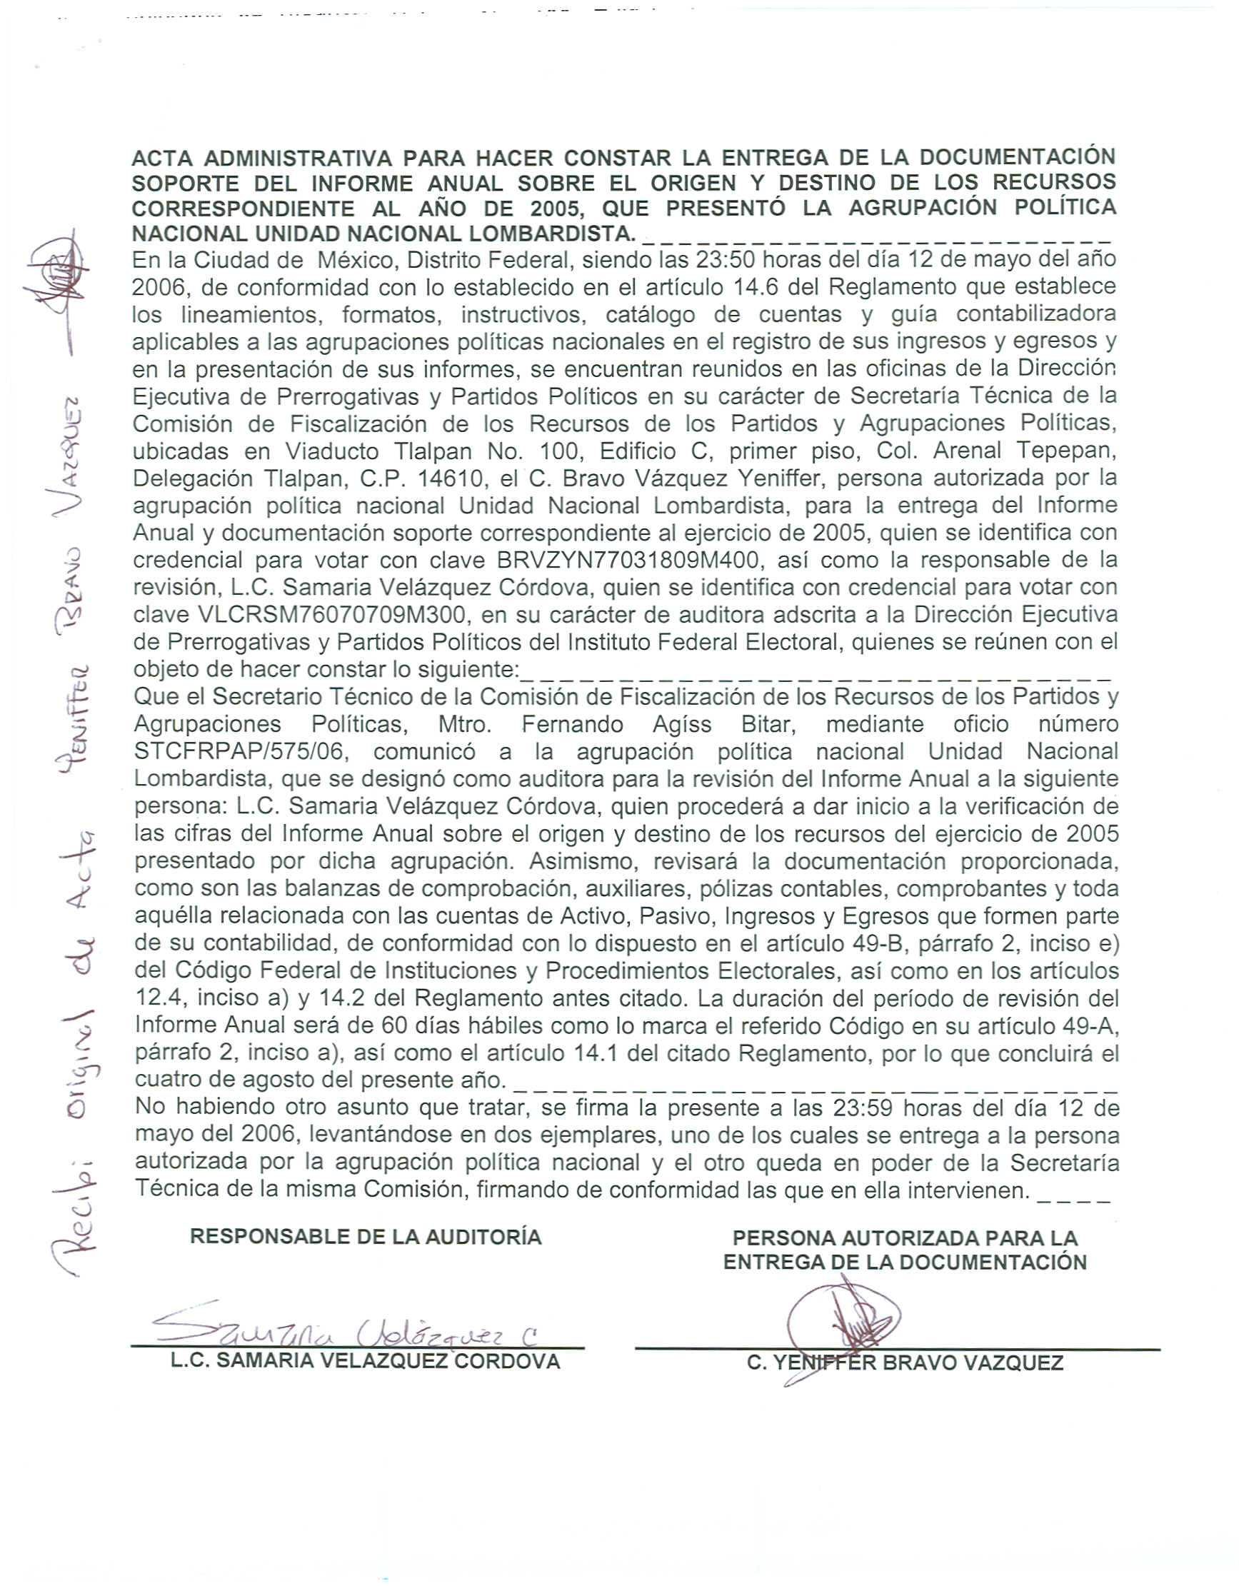

Anexo 2
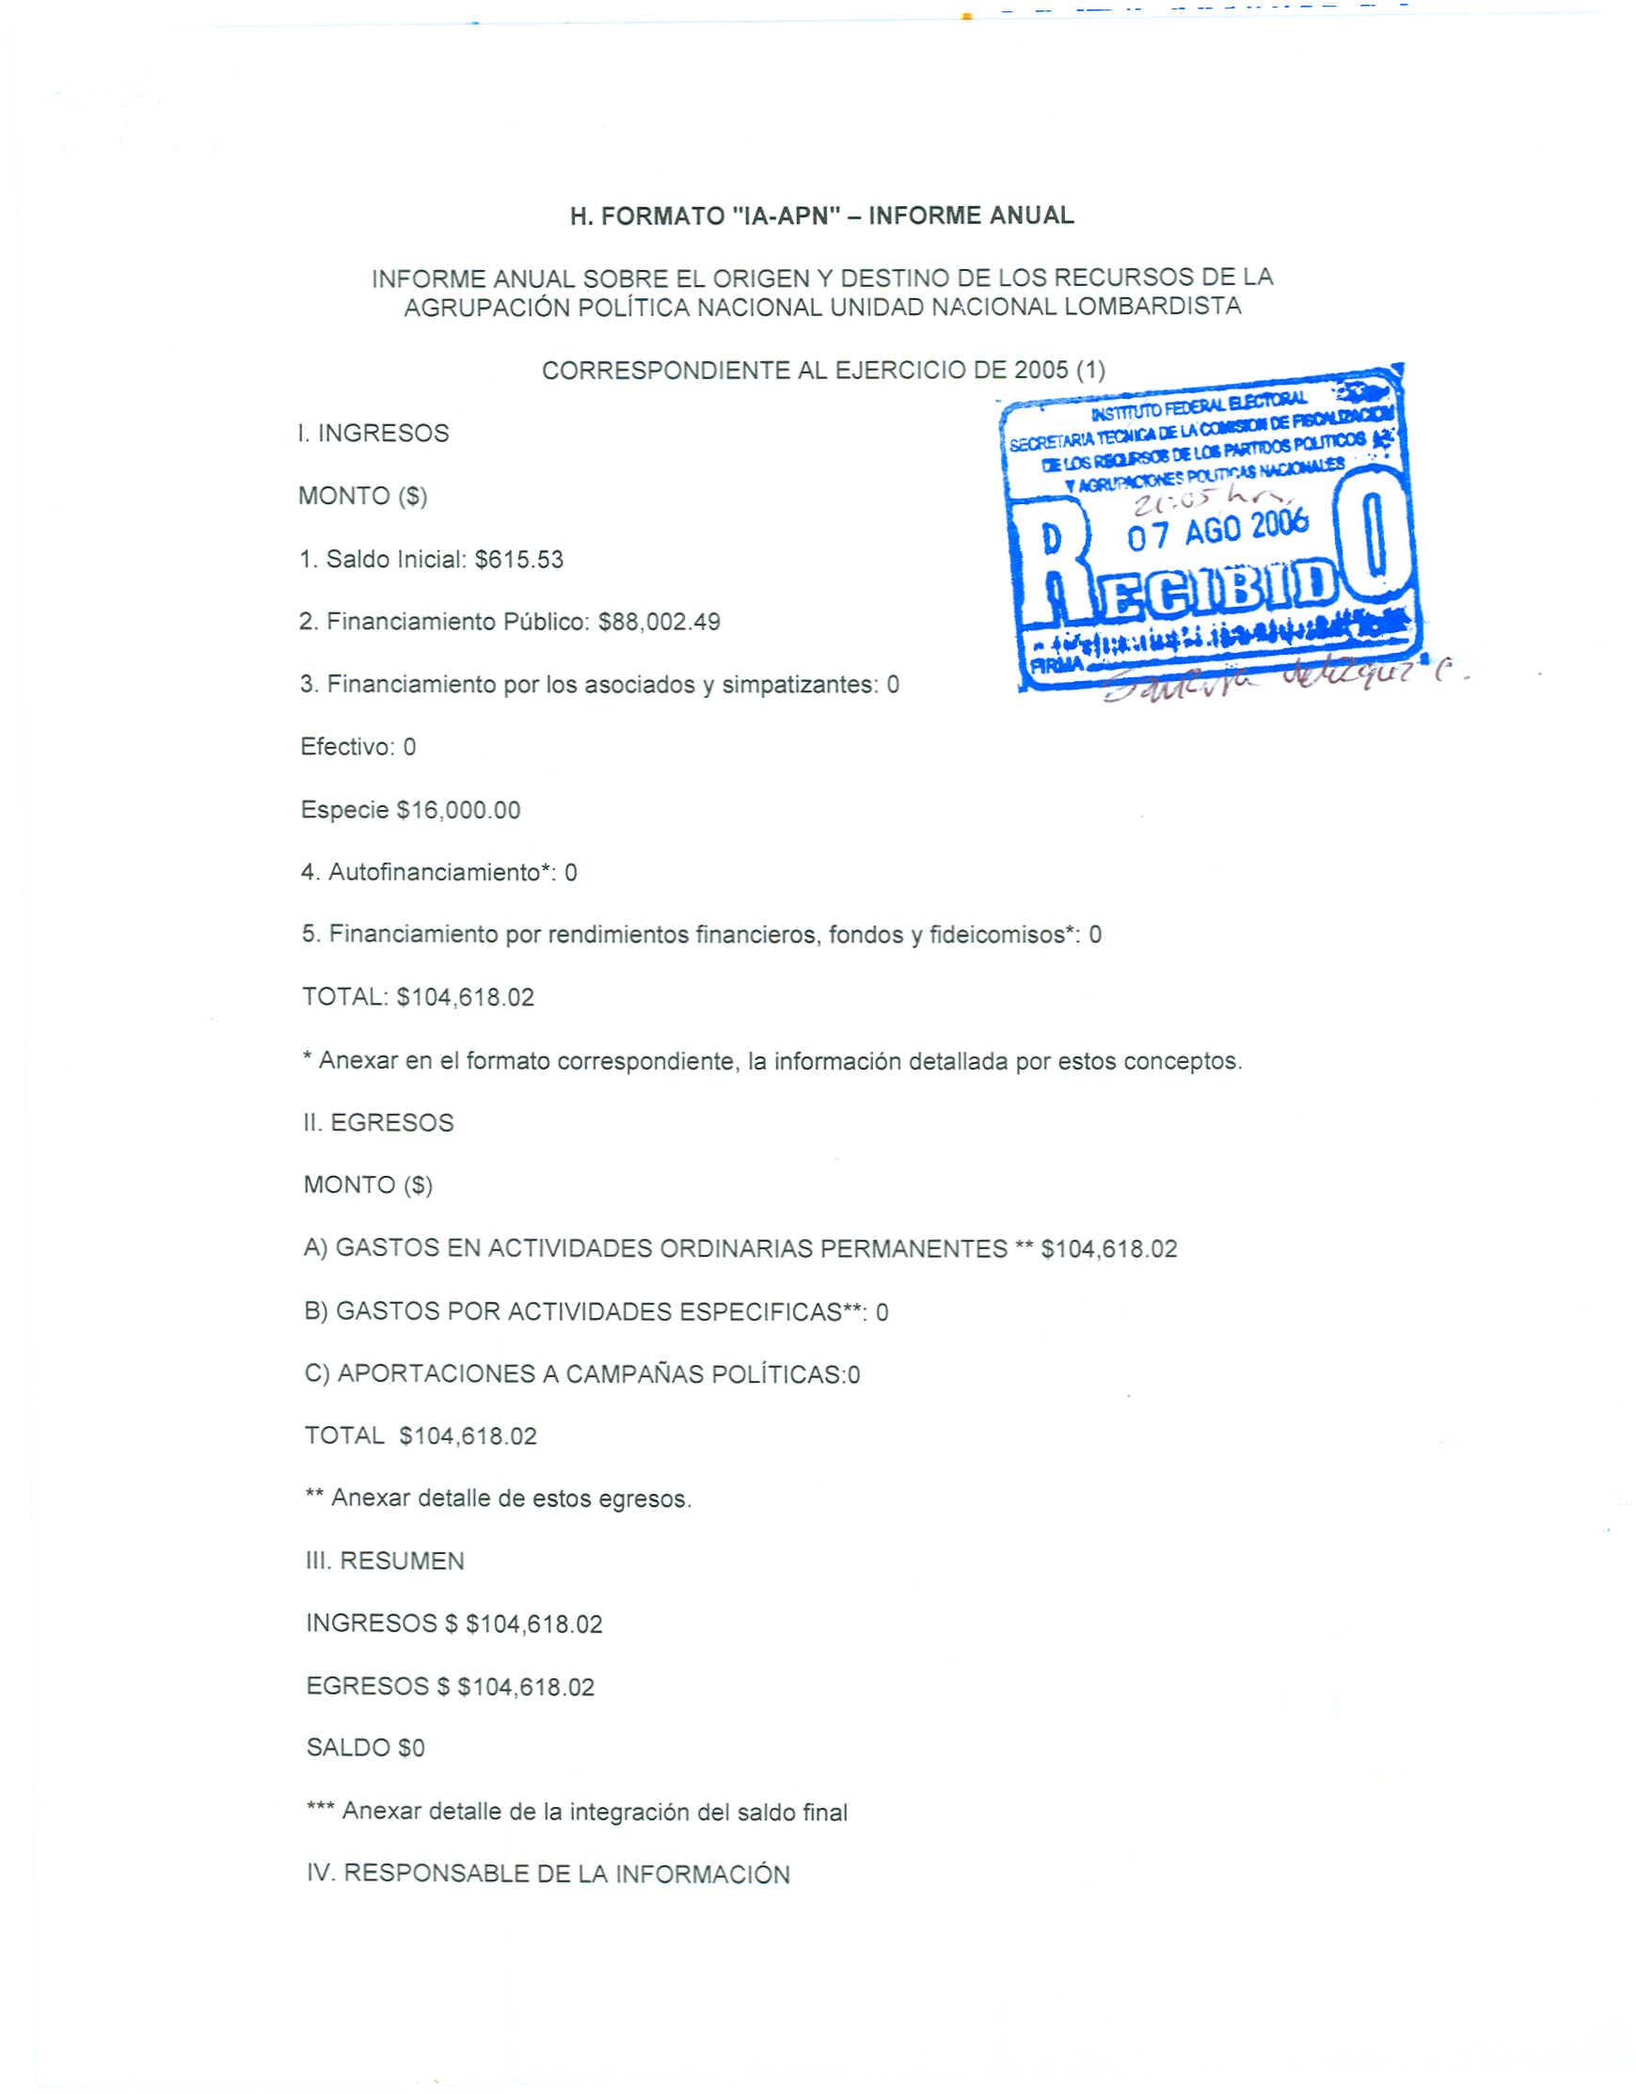

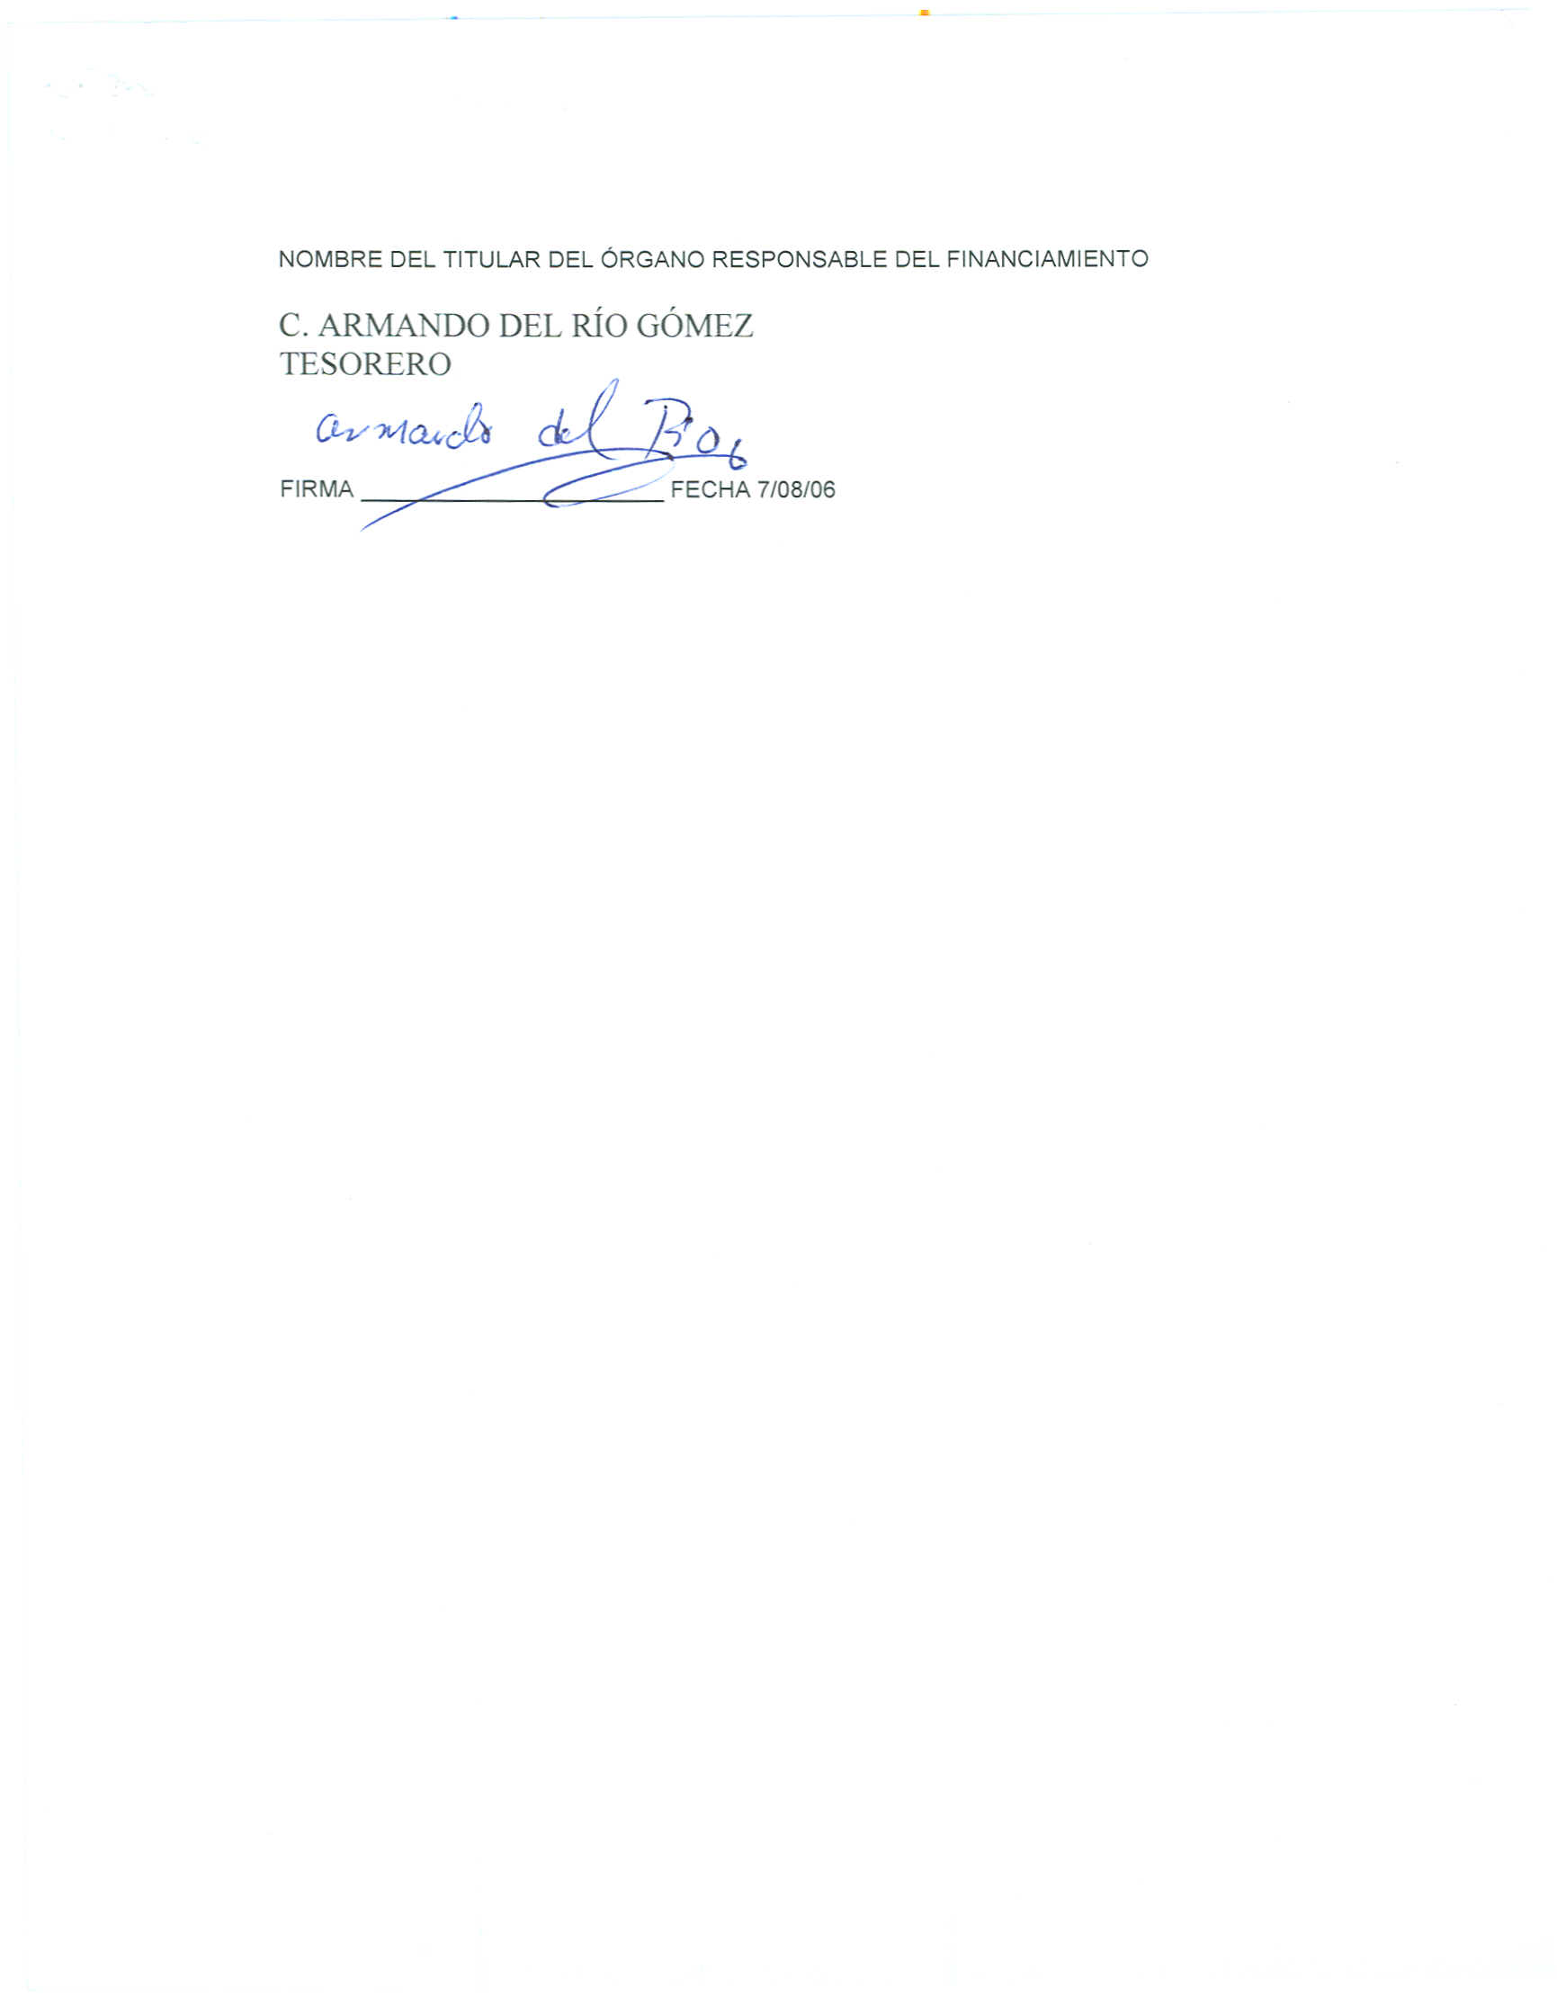

Anexo 3


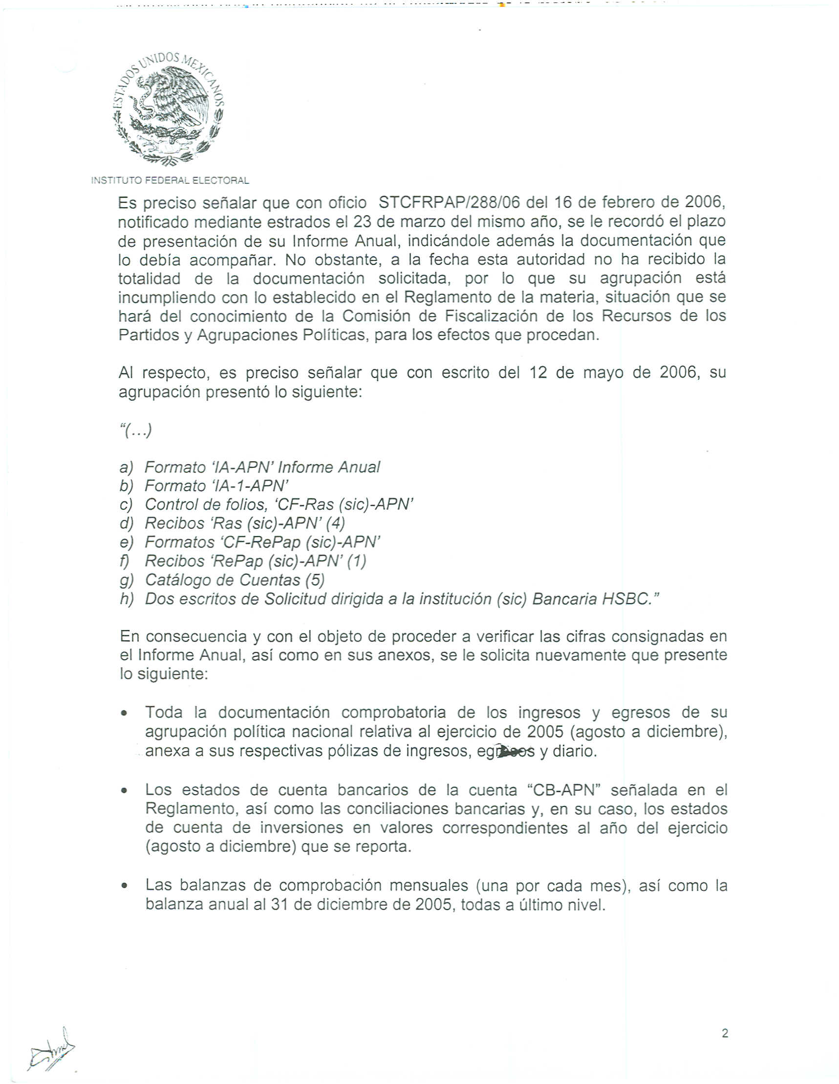

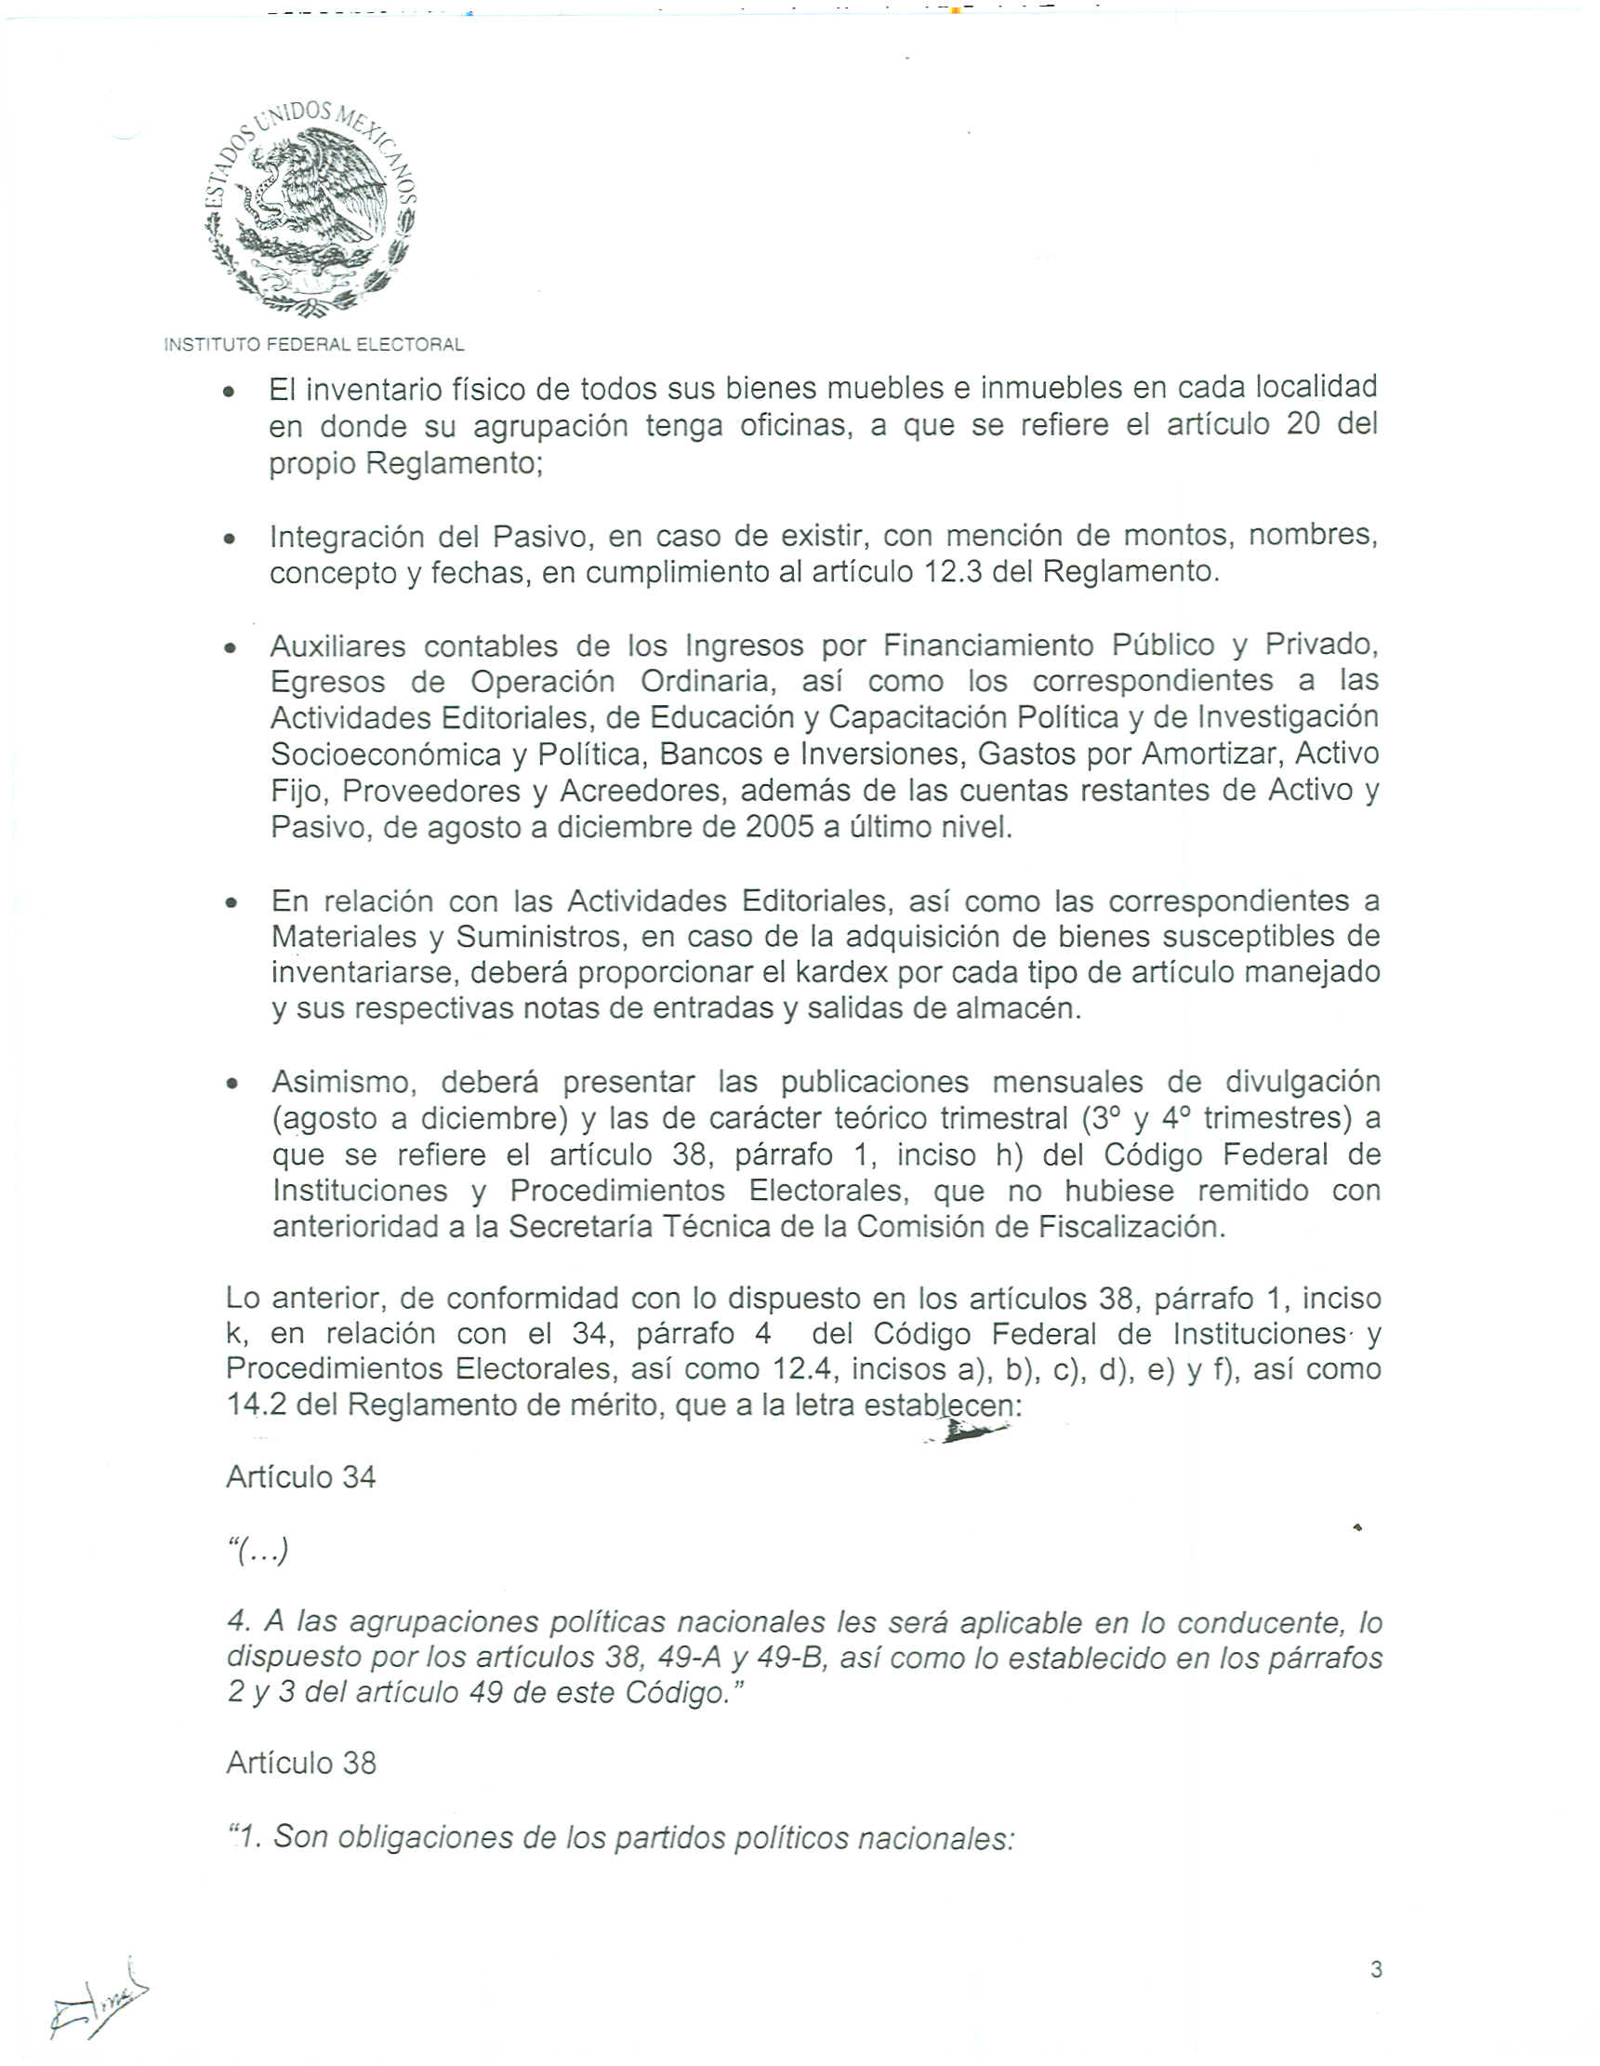

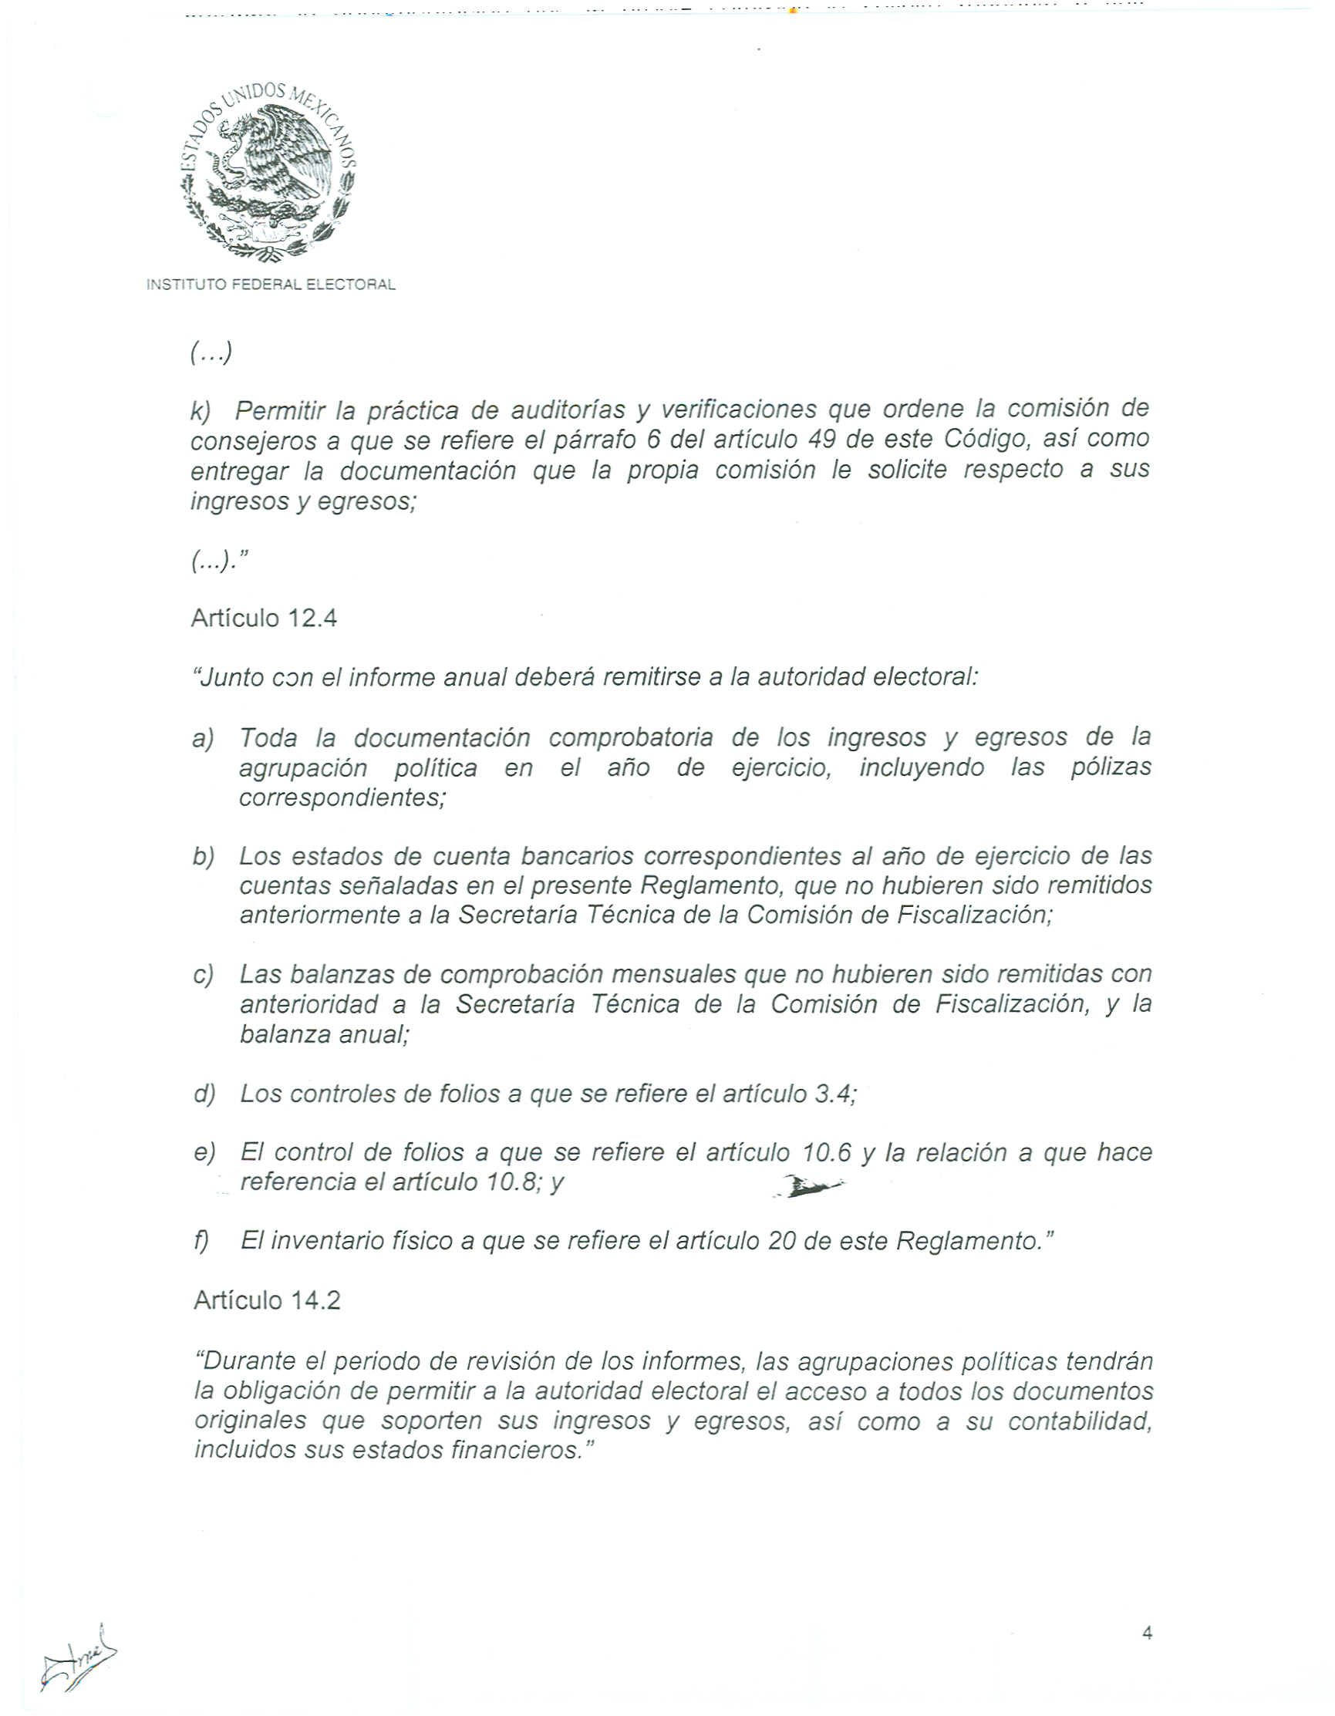

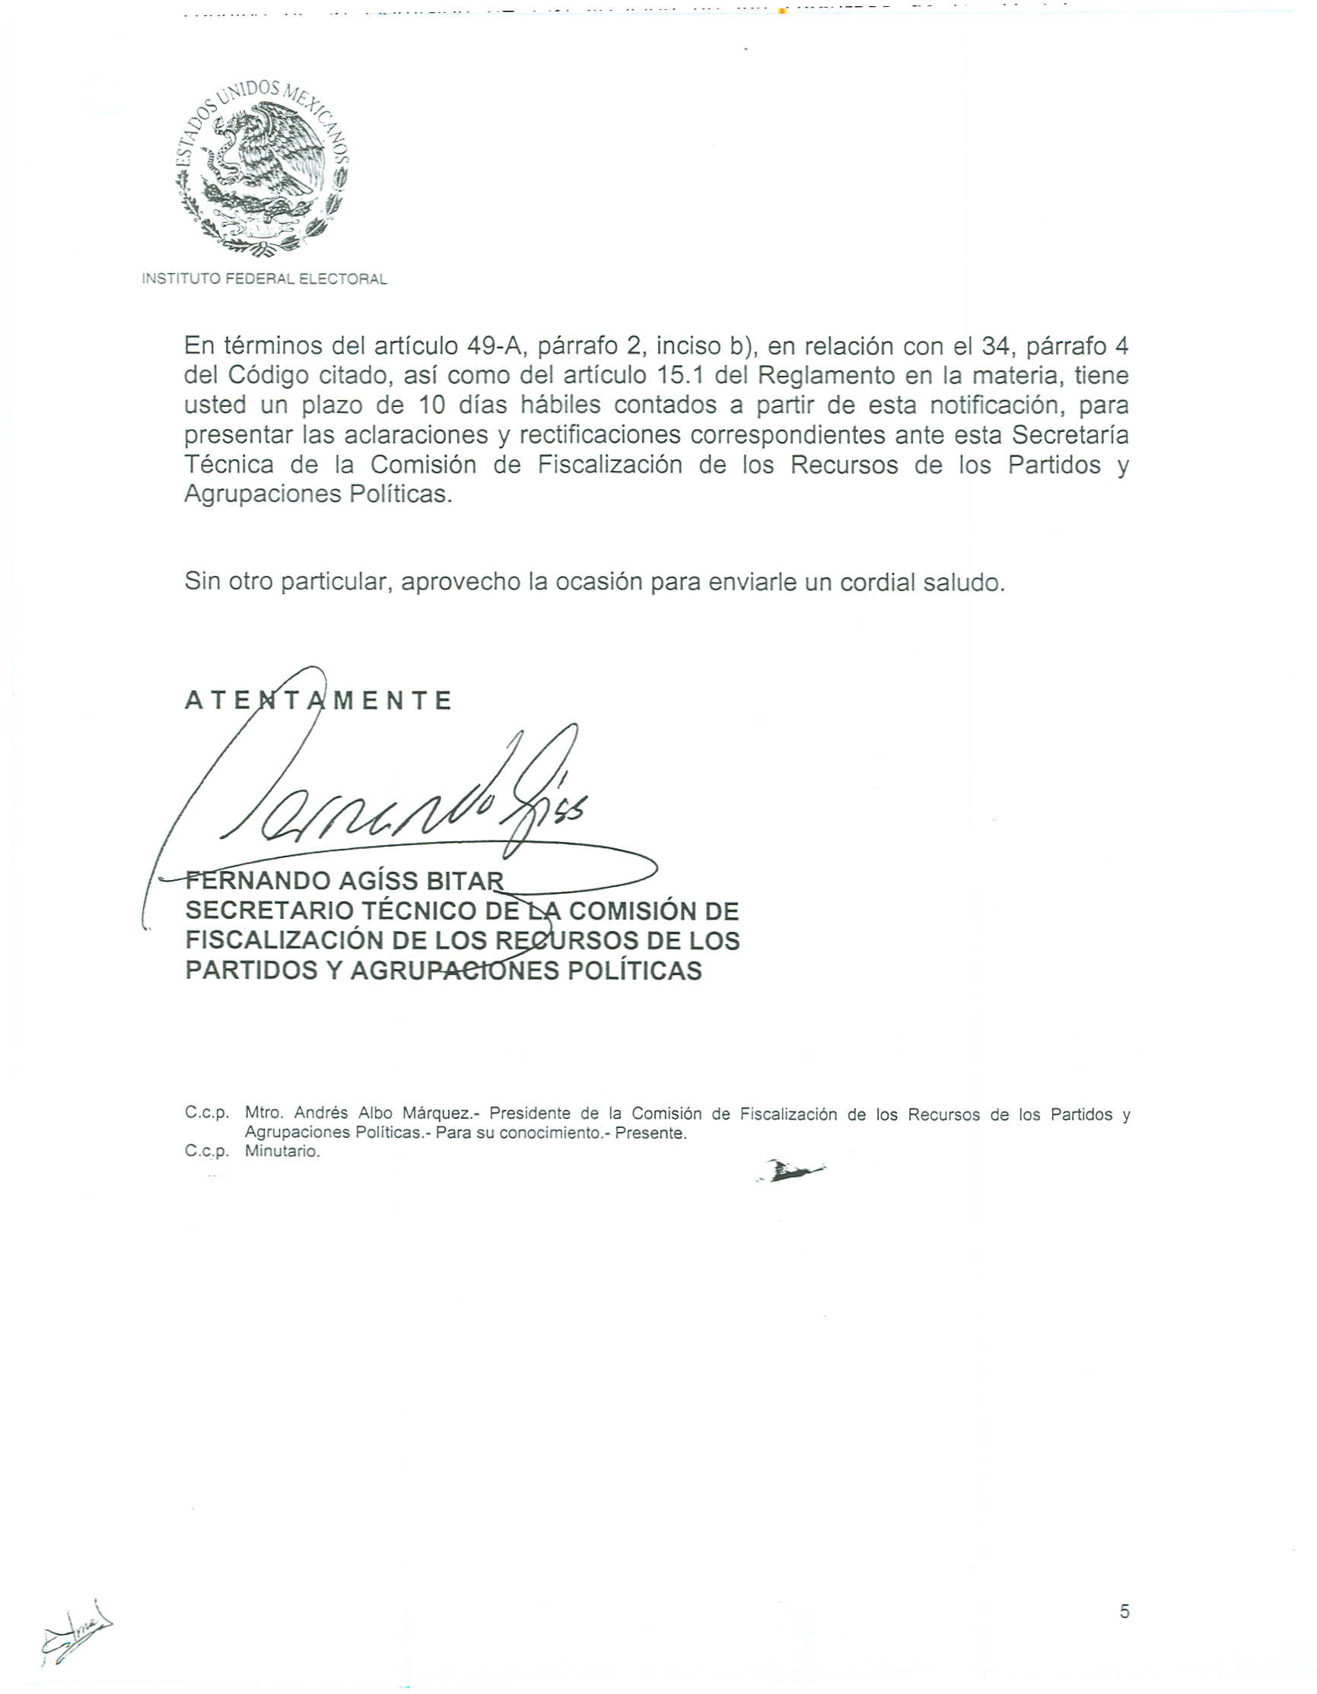

Anexo 4
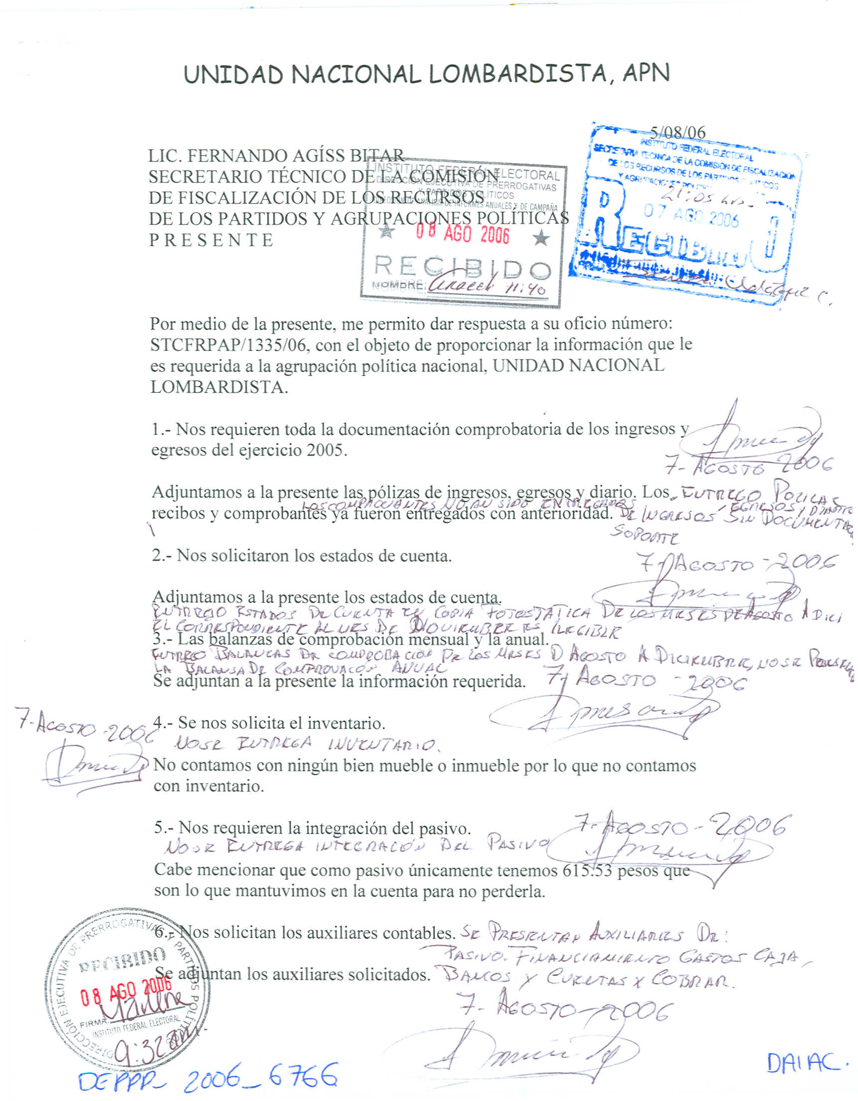

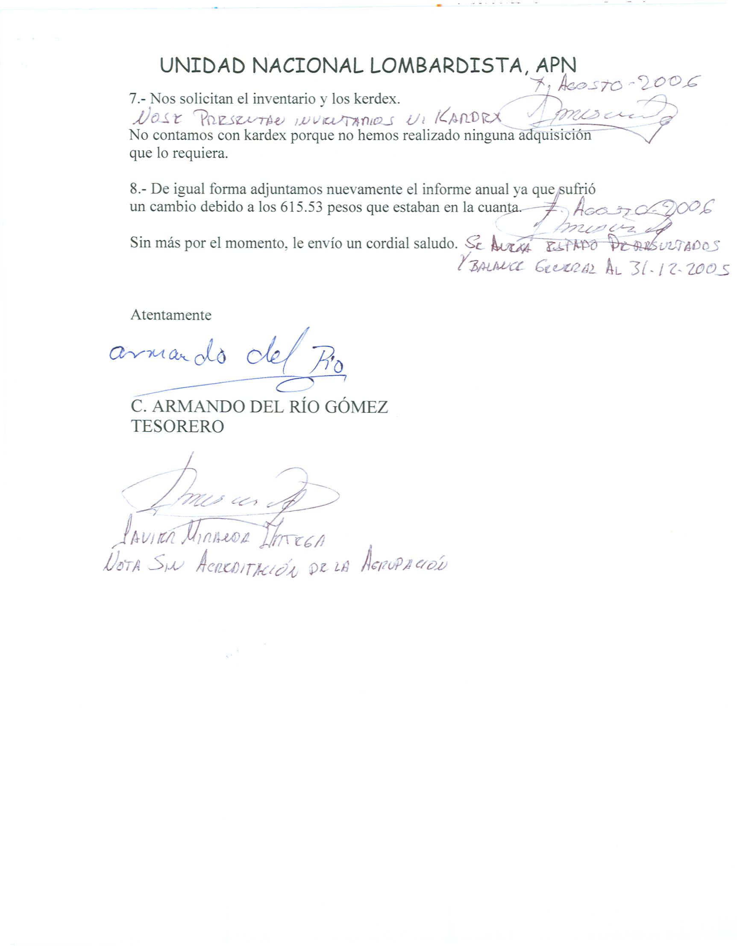

Anexo 5
